

Internet-on-Board Technische Beschreibung: ÖBB Dosto Neu Flotte

 | ÖBB PV
Nomad Referenznummer: | ND-DEL-OBB-035-SDD-002-01
Ausgabe: | 2.1
Datum: | 12.05.2026
Erstellt von: | Davud Zejnelovic
Genehmigt von: | Derek Abdinor
doKUMENTVERLAUF
Version | Datum | Kommentar | Verfasser
0.1 | 28.02.2023 | Erster Entwurf | Abbas Rizvi
0.2 | 30.3.2023 | Änderungen vorgenommen:  Kapitel 2.11: Integration mit Stadler IM für multi-traction  Kapitel 3.2: STP auf RSTP aktualisiert  Kapitel 3.6.10: Engineering pages, um Informationen zur multi-traction, ergänzt Kapitel 5.2 Korrektur des maximalen Stromverbrauchs des VDSrail-switches  Kapitel 5.7: Optionaler Access Point Ibex-3510 hinzugefügt | Abbas Rizvi
0.3 | 16.05.2023 | Dokument aktualisiert, um den Umfang des Standard-NRE-Angebots widerzuspiegeln  Kapitel 6 hinzugefügt zur Beschreibung des Umfangs von Standard- und erweiterten Funktionalitäten  Kapitel 7 hinzugefügt für den Link zum Funktionstestkatalog  Kapitel 4.3, 4.4 und 4.5 aktualisiert, um fehlende Informationen von Stadler anzugeben | Abbas Rizvi
0.4 | 14.11.2023 | Ins Deutsche übersetzt | Christopher Kemeter
0.5 | 14.11.2023 | Unterkapitel zu Kapitel 6 hinzugefügt, die zusätzliche Funktionalitäten beschreiben, die als Änderungsauftrag angeboten werden können | Abbas Rizvi
0.6 | 15.11.2023 | Neues Kapitel ins Deutsche übersetzt | Christopher Kemeter
V1.0 | 16.12.2023 | Aktualisierung nach Review mit ÖBB | Roman Richardson
1.1 | 22.12.2023 | Screenshot der Netzwerkbeschreibung in Kapitel 3.2.1 gelöscht und auf „ Dosto_Neu_Netzwerk Planung“ verwiesen.  Artikelnr. 1399.99.0303 der Dachantenne auf 1399.99.0133 geändert und NMID entfernt. | Roman Richardson
1.2 | 28.12.2023 | Artikelnr. 1399.99.0133 der Dachantenne auf 1399.99.0307 geändert. | Roman Richardson
1.3 | 25.04.2024 | IP/Port-Zuordnung spezifiziert und bereitgestellt  Zugnummern-Zuordnung bereitgestellt  Spezifizierte IP-Konfiguration für OBS, ZFR und Firewall wird statisch auf den Geräten konfiguriert | Abbas Rizvi  Davud Zejnelovic
1.4 | 03.2025 | Änderungen vor der endgültigen Kommunikationsmatrix | Davud Zejnelovic
2.0 | 08.01.2026 | Bearbeitung vom- Kapitel Einleitung und Netzwerkdienste. Einführung vom Kapitel Anforderungen u. Flotteninformationen.  Verbesserte Beschreibung der Nomad Connect Lösung.  NTP-Informationen bearbeitet. | Davud Zejnelovic  Derek Abdinor
2.1 | 12.05.2026 | Ergänzungen aus Vergleich mit ND-DEL-OBB-021-CRS-001-05-IT-Konzept-DANI: neue Abschnitte zu RSTP-Backbone-Redundanz, Auto-Login (Captive Portal), Fleetview-Reporting. Erweiterte Wagenpositions-/IoB-Funktionstabelle und VLAN-Übersicht mit Services-Spalte. | Abbas Rizvi
Inhaltsverzeichnis
1 Einleitung 7
2 ZUGZUSAMMENSTELLUNG 8
2.1 Garnitur und Wagen Spezifikationen 8
2.1.1 Wagenpositionen und IoB-Funktion 9
3 Internet on Board Lösung 10
3.1 Nomad Connect CCU 11
3.2 Backend 11
3.2.1 Die Zug-Land verbindung 11
3.2.2 OEBB NOC Details 12
3.3 Portal 13
3.3.1 Portal Lite (solange das RDC nicht verfügbar ist) 14
3.4 Auto-Login (Captive Portal) 15
3.4.1 Funktionsweise 15
3.4.2 Datenschutz (DSGVO) 15
3.4.3 Konfigurierbare Parameter 15
3.4.4 Abgrenzung: Auto-Login bei Failover 16
3.5 monitoring - NMS 16
3.5.1 Geolokalisierung 16
3.6 Engineering pages 17
3.6.1 Landing page 17
3.6.2 Zugidentifikation 18
3.6.3 CCU 18
3.6.4 Modems 19
3.7 GPS 19
3.7.1 On-board netzwerk 19
3.7.2 VLAN 20
3.7.3 Back-end informationEN 20
3.7.4 Actions 20
3.8 Security 21
3.8.1 Verschlüsselung 21
3.8.2 Firewalling 21
3.8.3 CCU 21
3.8.4 Customer Data Center 21
3.8.5 Netzwerk Configuration Management 22
4 Fleetview – Reporting und Analyse 24
4.1 Funktionsumfang 24
4.2 Datenquellen 24
4.3 Benutzeroberfläche und Zugriff 24
4.4 Datenexport und Schnittstellen 24
4.5 Aufbewahrung historischer Daten 25
5 Netzwerkarchitektur 25
5.1 Beschreibung 25
5.1.1 Router 25
5.1.2 Server 25
5.1.3 Firewall 26
5.2 IP-Schema 26
5.2.1 Nomad VLAN 26
5.2.2 Stadler VLAN 26
5.3 Switchportbelegung 27
5.4 Backbone (Aufbau und Verkabelung) 27
5.4.1 4-Teiler (nahverkehr) 28
5.4.2 5-Teiler (Fernverkehr) 28
5.4.3 6-teiler (nahverkehr und fernverkehr) 29
5.4.4 accesspoint zu innenantenne 29
5.4.5 ccu und dachantennen verbindung 30
5.5 Backbone Ring-Redundanz (RSTP) 31
5.5.1 Priorisierung der STP-Master-Wahl 31
5.5.2 Edge-Ports an Client-Schnittstellen 31
5.5.3 Verhalten bei Mehrfachtraktion 31
5.5.4 Coldrelay-Bypass als Ergänzung zu RSTP 31
5.6 Backend 32
5.6.1 Netzwerkstruktur und Adressierung 32
5.6.2 Kapazität und Verteilung 32
5.6.3 Gehostete Server und Dienste 32
5.7 VLANs 33
5.7.1 Übersicht 35
5.8 Zeit synchronisation und management 36
5.9 Routing und Internetzugang für externe Netzwerk 37
5.9.1 Erlaubte Verbindungen für Stadler-Netzwerke 38
5.10 Multi-Traction 38
5.10.1 Internetzugang 38
5.11 Anforderungen 38
6 Hardwarekomponenten 39
7 Hardware installation 40
8 Zertifikate und normen 41
9 Montage der Geräte 42
9.1 Montage der Dachantenne 42
9.2 R5001C CCU Montage 45
9.2.1 CCU Side-Brackets 47
9.2.2 CCU Stromkabel 48
9.3 Access Point (AP) 49
9.4 Innenantennen 50
9.5 Switch montage für alle Waggons 51
9.6 Netzwerkverkabelung und zwischenwagenverbindungen (Frontkupplung) 54
10 Ausstattung 55
10.1 Ausstattungsliste 55
10.2 Stromanforderung für Nomad Geräte 59
10.3 RF und Ethernet Kabel 60
10.4 TIA 568B Pinout Für Ethernet Kabel 61
10.5 CCU: R5001C NMID 1138 61
10.5.1 Stromversörgung Und Zündung 63
10.5.2 Verbindung zwischen Dachantenne und CCU 65
10.5.3 Access Point: Westermo Ibex-610 nmid 1043 66
10.5.4 Ethernet Switch VDSRail ds-cswp28-10gbe 67
10.5.5 Dachantenne: Sencity rail Multi Antenne 1399.99.0307 69
10.5.6 Indoor Wifi Antenna (Huber and Suhner 1399.35.0020) 71
11 Glossar 73

Einleitung
Ziel dieses Dokuments ist es den technischen Umfang der von Nomad Digital bereitgestellten „Internet on Board (IoB)“-Lösung detailliert darzustellen.
Das Dokument richtet sich ausschließlich an den Auftraggeber ÖBB und dient als technische Grundlage zur Integration, Abgrenzung und Dokumentation der Nomad-Komponenten innerhalb des Gesamtsystems.
Schnittstellen zu Drittparteien – insbesondere zur durch Stadler betriebenen Netzwerkinfrastruktur – werden lediglich in dem Umfang betrachtet, wie sie für die Einbindung der Nomad-Lösung notwendig sind. Der Fokus liegt ausschließlich auf den Nomad-spezifischen Systembestandteilen und deren technischen Anforderungen.
Die Konfiguration für das Dosto Neu-Projekt wird von ÖBB wie folgt dargelegt:
- Umfang:
Abruf 1: 21x 4-Teiler und 20x 6-Teiler. (Nahverkehr)
Abruf 2: 14x 6-Teiler. (Fernverkehr)
Abruf 3: 21x 4-Teiler. (Nahverkehr)
Abruf 4: 3 5-Teiler. (City Airport Train)
Abruf 5: 47x 4-Teiler. (Nahverkehr)
- Endkunde: Österreichische Bundesbahnen (ÖBB)
- Hardwareinstallation: Stadler Rail
- Softwareinstallation: Nomad Digital
- Backend-Integration / Änderungen: Nomad Digital
- System design (High-Level): Nomad Digital & ÖBB

ZUGZUSAMMENSTELLUNG
Die DOSTO-Neu-Flotte der ÖBB besteht aus statischen Doppelstockgarnituren, die in vier Varianten verfügbar sind – jeweils zwei für den Einsatz im Nahverkehr und zwei für den Fernverkehr.

Garnitur und Wagen Spezifikationen
Garnitur | Nahverkehr |  | Fernverkehr
Variante | 4-Teiler | 6-Teiler | 5-Teiler | 6-Teiler
Kennung | 4734 | 4736 | 4705 | 4706
Aufbau | A – C – G – B | A – C – D – E – F – B | A – C – E – F – B | A – C – D – E – F – B
Typ | Statisch

Wagendetails
Wagentyp | Wagennummer (Position) | Wagenbezeichnung
Steuerwagen | 100 | A
Mittelwagen | 200 | C
Mittelwagen | 300 | D / G
Mittelwagen | 400 | E
Mittelwagen | 500 | F
Steuerwagen (Endwagen) | 600 | B
Die Mittelwagen D und G sind für die Nomad Lösung als ident zu betrachten.

Wagenpositionen und IoB-Funktion
Die folgende Tabelle ergänzt die Garnitur-Übersicht um die jeweilige IoB-Funktion und Besonderheiten je Wagenposition.
Wagentyp | Position | Bezeichnung | CCU | Master-Antennen | IoB-Funktion / Besonderheiten
Steuerwagen | 100 | A | Nein | Nein | Endwagen, Fahrgastnetz, Switches + 4× AP, keine Master-Funktion
Mittelwagen | 200 | C | Nein | Nein | Mittelwagen, Standard-IoB-Ausstattung (3× Switch, 4× AP)
Mittelwagen | 300 | D / G | Nein (Reserveplatz) | Nein | Mittelwagen; Reserveplatz für optionale zweite CCU (in dieser Lieferung nicht ausgestattet)
Mittelwagen | 400 | E | Nein | Nein | Mittelwagen, Standard-IoB-Ausstattung
Mittelwagen (Master) | 500 | F | Ja (R5001C) | Ja (4×) | Master-Wagen: CCU R5001C, 4× Dachantenne 1399.99.0307, Backend-Anbindung
Steuerwagen | 600 | B | Nein | Nein | Endwagen (Cab), Fahrgastnetz, Switches + 4× AP

Hinweise:
- In den 4-Teiler- und 5-Teiler-Varianten entfällt je nach Aufbau einer der Mittelwagen (D bzw. G); die übrigen Wagen behalten ihre IoB-Funktion gemäß obiger Tabelle.
- Der Mittelwagen 300 fungiert als physischer Reserveplatz für eine optionale zweite CCU. Diese Option ist im Rahmen der vorliegenden Lieferung nicht bestückt – der Auslieferungszustand ist Single-CCU pro Garnitur.
- Die Mittelwagen D und G sind aus IoB-Sicht baugleich und können in den Aufbau-Strings äquivalent behandelt werden.

Internet on Board Lösung
Die „Internet on Board“ Lösung von Nomad bietet eine Netzwerktopology, die WLAN-Dienste, LAN-Funktionalität und Internetzugang am Zug ermöglicht. Weiters ist vorgesehen Drittsysteme, wie CCTV, FIS, Sprechstellen und Fremdrouter an die Nomad Switche anzuschließen und mit dem Einsatz von VLANS logisch getrennten Netzwerke aufzubauen.
Die Lösung besteht aus einer Dachantenne, einer CCU und pro Wagen jeweils drei Switche und vier Access-Points, sowie eine Innenantenne für jeden Access-Point. Weiters kommt die „Nomad Connect“ und „Mar“ Software von Nomad zum Einsatz.
Die Dachantenne ist mit der CCU verbunden, welche mit Hilfe von vier verbauten Modems und eingesetzten SIM-Karten redundante Zellulare Verbindung aufbaut. Der Einsatz von mehreren Modems und SIM-Karten ermöglicht bei den natürlichen instabilen und begrenzten Charakteristiken von Zellular Anbindungen, dennoch eine höhere datenbandbreite und Ausfallsicherheit. Weiters kommen in der CCU zwei Modemblades zum Einsatz, um weitere Redundanz zu bieten und Single-Point-Of-Failure zu umgehen.
Die LAN-Topology ist so aufgebaut, dass drei Switche und vier Access-Points pro Wagen zum Einsatz kommen. Hier wird Wert auf Redundanz und Kapazität gelegt. Kapazität einerseits für die Anzahl an Geräten, die im WLAN verbunden sind und andererseits für Drittgeraete und Fremdsysteme genügend Anschlüsse anzubieten, um den Einsatz von Nomad Switchen zu ermöglichen und dadurch die Geräteanzahl am Zug zu verringern und die Konfiguration, Verwaltung und Beobachtung vom Gesamtsystem zu vereinfachen.
Jeder Access-Points erhaltel eine Innenantenne zugewiesen, die jeweils an einem Wagenende, einmal im Oberdeck und einmal im Unterendeck verbaut ist. Die Innenantennen werden so positioniert, dass die Ausstrahlung im Wagen optimal gewährleistet sind und die gegenseitige Störung so gut wie möglich verringert werden. Pro Wagenende ist jeweils ein Access-Points für 5-Ghz Ausstrahlung und für 2.4-Ghz Ausstrahlung konfiguriert. Die WIFI-Channels sind so optimiert, dass sie sich gegenseitig nicht stören.
Im Technischen Umfang der Firma Nomad obliegt die Konfiguration, Verwaltung und Planung des Nomadnetzwerks. Nomad bietet Unterstützung und Beratung, beim Anschluss und Netzwerkkonfiguration von Drittsystemen an Nomad switchen. Alle Anforderungen und Änderungen müssen im Kooperativen Sinne mit Nomad abgesprochen und vereinbart werden.
Zum Einsatz kommt die Nomad-eigene Software „Nomad Connect“ und „MAR“.
Nomad Connect ist ein auf Debian Linux basiertes Betriebssystem, die zusätzliche Funktionalität auf die Linux Funktionalitäten aufbaut.
Die MAR-Software ist eine Nomad eigene VPN-Software, die eine Sichere Verbindung ins Internet und Intranet bietet.
Im Project „Dosto Neu“ ist Nomad für die Planung, Dokumentation und Konfiguration dieser Lösung zuständig. Die Installation und Verkabelung, sowie Prüfung der Geräte und Systeme am Zug ist in der Verantwortung der Firma STADLER.
Um STADLER die Prüfung zu ermöglichen, wird eine IBS-Prozedur abgestimmt und alle Notwendigen Information von der Firma Nomad geliefert.

Nomad Connect CCU

Die Nomad Connect CCU funktioniert als Router.
In einer mobilen Umgebung sind Links nicht stabil und nicht immer verfügbar. Durch die Kombination mehrerer Verbindungen und einer Zug-Landseitigen-Verbindung bietet die CCU eine höhere Verfügbarkeit und Ausfallsicherheit der Verbindung gegen Ausfälle einzelner Verbindungen.

Backend

Im Zuge des Dosto Neu-Projekts wird ein neues Backend aufgesetzt. Die VMs sind im NOC angelegt und werden Nomad-intern verwaltet.
Ein Überblick über die installierten virtuellen Maschinen bietet die nachfolgende Tabelle.

Server | Funktion(en)
Datenbank | Zentrale NMS Datenbank
DNS-Server CDC | DNS-Server für CDC
DNS-Server Trains | DNS-Server mit blacklisting für Züge
Gateway | Central Router
MAR5 backend | MAR5 Home Agent
MongoDB | MongoDB Server für NMS
MQTT-Broker | MQTT HiveMQ Broker
NMS | NMS Applikation Server
Proxy | Apache Webproxy
RTL-Batch | RTL-Batch Verarbeitung
RTL-Server | RTL log Kollektor
Zabbix Proxy | Zabbix Proxy für CDC-Überwachung
Zabbix Server | Zabbix Server für Zug Überwachung

Die Zug-Land verbindung

Das nachfolgende Diagramm veranschaulicht die grundlegende Kommunikationsstruktur zwischen dem Fahrzeug und der Backend-Infrastruktur an Land:
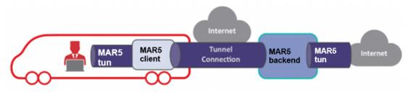

Die CCU im Fahrzeug stellt über sogenannte Mar-Clients eine VPN-Verbindung zu einem Mar-Home-Agenten her. Über diese Verbindung wird der gesamte relevante Datenverkehr geleitet. Durch die gleichzeitige Nutzung aller verfügbaren IP-Links wird eine höhere Bandbreite, Redundanz sowie ein effektives Loadbalancing sichergestellt.
Der vom Mar3-Home-Agenten empfangene Datenverkehr wird anschließend über das zentrale Mar-Backend in das Internet weitergeleitet. Dieses Backend bildet den zentralen Knotenpunkt für die gesamte Kommunikation der Fahrzeugflotte. Es basiert vollständig auf virtuellen Maschinen (VMs), die innerhalb einer VMware-Umgebung betrieben werden.
Die Systemstruktur gliedert sich in zwei Hauptbereiche:
- Traffic-Pipeline: Verarbeitung und Weiterleitung des Passagierdatenverkehrs.
- Servicebereich: Übertragung und Verwaltung der betriebsrelevanten Systemdaten, inklusive zentraler Dienste wie:
  - Inhaltssynchronisierung
  - DNS-Dienste
  - Netzwerküberwachung
  - Network Management System (NMS)
Die virtuellen Maschinen des Control and Data Centers (CDC) für die Dosto-Neu-Flotte sind im Nextlayer-Rechenzentrum in Wien gehostet. Der Servicebereich empfängt dabei kontinuierlich Status- und Diagnosedaten vom Fahrzeug, die für die Überwachung und Verwaltung des Gesamtsystems genutzt werden.

OEBB NOC Details

Datenzentrum
Die Netzwerk Infrastruktur für die Dosto Neu Flotte wird bei Next Layer Austria gehostet.

Netzwerke
Network ranges used for the OEBB NextLayer DC.
Die folgende Tabelle zeigt die verwendeten IP-Adressbereiche für die Dosto Neu Flotte im OEBB NextLayer Rechenzentrum in Wien.
Eine detaillierte Zug-zu-Server-Zuweisung ist in Kapitel 1.1.2.1 dargestellt.
Netzwerk | IP-Adressbereich | Verwendung
CDC Verwaltungsnetz | 10.178.0.0/16 | Serverseitige CDC-Netzwerke im NextLayer DC, Wien
On-Board Verwaltung | 10.179.0.0/16 | Fahrzeugseitiges Managementnetzwerk (OBS/CCU, Switches)
MAR Server | 172.16.195.136 – 172.16.195.139 | Nomad MAR-Server (mar3be06 – mar3be09)
NTP-Server | 10.178.13.1 | NTP-Quelle für alle IoB-Komponenten an Bord

1.1.2.1 Zug zu Server zuweisung
Zug |  | NC ID | Server IP | Server
Dosto Neu 1 - 10 |  | 10.178.1.0/24  10.178.2.0/23  10.178.4.0/22  10.178.8.0/23  10.178.10.0/24 | 172.16.195.136 | mar3be06
Dosto Neu 11 - 21 |  | 10.178.11.0/24  10.178.12.0/22  10.178.16.0/22  10.178.20.0/23 | 172.16.195.137 | mar3be07
Dosto Neu 22 - 32 |  | 10.178.22.0/23  10.178.24.0/21  10.178.32.0/24 | 172.16.195.138 | mar3be08
Dosto Neu 33 - 42  Benches (above 100) |  | 10.178.33.0/24  10.178.34.0/23  10.178.36.0/22  10.178.40.0/21  10.178.96.0/20  10.178.112.0/21  10.178.120.0/24 | 172.16.195.139 | mar3be09

Portal
Das Fahrgastportal wird direkt auf der Central Communication Unit (CCU) des Fahrzeugs in einem Docker-Container betrieben. Diese Containerlösung ermöglicht eine isolierte, standardisierte und leicht wartbare Ausführung der Portal-Anwendung.
Softwareaktualisierungen des Portals können automatisiert erfolgen. Hierfür wird die Update-Funktion von Nomad Connect genutzt, die es erlaubt, neue Portal-Versionen ohne manuelles Eingreifen auf die Flotte auszurollen. Zum Zeitpunkt der Planung war jedoch noch kein fixes Wartungszeitfenster mit der ÖBB definiert. Eine solche zeitliche Einschränkung für Updates kann bei Bedarf in Abstimmung mit Nomad individuell konfiguriert werden.
Sobald ein neues Image für das Portal bereitgestellt wird, wird daraus automatisch ein neuer Container erzeugt und gestartet. Damit ist sichergestellt, dass stets die aktuelle Version aktiv ist – ohne zusätzliche Installationsschritte vor Ort.
Zur Kontrolle des Betriebs verwendet Nomad die integrierte Healthcheck-Funktionalität von Docker, um regelmäßig zu prüfen, ob das Portal im Fahrzeug ordnungsgemäß erreichbar ist. Die Ergebnisse dieser Überprüfungen werden im Network Management System (NMS) angezeigt und ermöglichen eine zeitnahe Diagnose bei Ausfällen oder Störungen.
Darüber hinaus wird das Portal durch den Rollout Manager überwacht. Dieser liefert eine zentrale Übersicht über wichtige Zustandsinformationen, wie zum Beispiel:
- Die aktuell eingesetzte Softwareversion,
- Den Synchronisationsstatus mit dem Backend,
- sowie weitere Betriebsdaten.
Diese Informationen entsprechen dem etablierten Monitoring-Standard, der bereits bei anderen Nah- und Fernverkehrsflotten im Einsatz ist.

Das Portal wird mittels Rolloutmanager und NMS überwacht.

Die Informationen bezüglich des Synchronisationsstatus, der zurzeit eingesetzten Version werden im Rolloutmanager angezeigt.
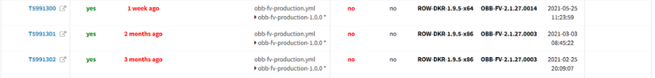

Portal Lite (solange das RDC nicht verfügbar ist)
Die Portal Lite-Lösung ist für Betreiber gedacht, die eine einfache Lösung an Bord benötigen, die Borddienste einführt und es den Passagieren ermöglicht, die Allgemeinen Geschäftsbedingungen für die WLAN-Nutzung zu akzeptieren, bevor sie eine Verbindung herstellen.

- Captive Portal-Funktionalität
- Nomad Digital verwaltetes CMS mit vorgefertigter Auswahl an "Inhaltsblöcken" (eng. "content blocks") zum flexiblen Erstellen von Seiten
- Grundlegende Benutzerauthentifizierung (eng. Basic User Authentication)
- Bis zu 5 statische Seiten, die Borddienste vorstellen
- Wählen Sie aus 3 vollständig reaktionsschnellen Nomad-Designvorlagen aus, um schnell einsatzbereit zu sein. Flexible Designvorlagen mit Platz für Ihre eigene Marke – Logo, Schriftart und bis zu drei Markenfarben

Die Migration auf das „Engage“ Portal mit vollem Funktionsumfang (sofern die Hardware dies zulässt) ist einfach und kann auf Wunsch, bzw. wenn zusätzliche Funktionen benötigt werden, erfolgen.

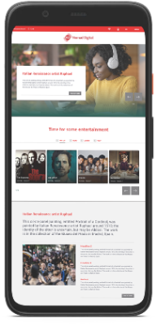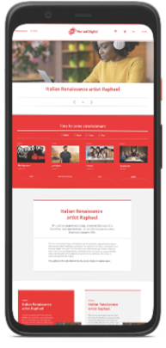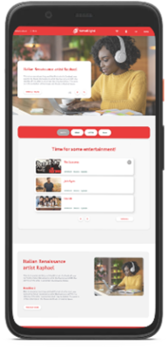
Abbildung: Nomad-Designvorlagen (Beispiel)

Auto-Login (Captive Portal)
Das Captive Portal erlaubt eine automatische Wiederanmeldung von Endgeräten innerhalb eines konfigurierbaren Zeitfensters nach der ersten erfolgreichen Anmeldung – flottenweit über alle Dosto-Neu-Züge hinweg. Dies steigert den Komfort für Pendler und Stammfahrgäste, ohne dass die Datenschutzanforderungen verletzt werden.

Funktionsweise
Nach einer ersten erfolgreichen Anmeldung am Captive Portal wird eine Einweg-Hash-Repräsentation (SHA-256) der MAC-Adresse des Endgerätes über eine kleine API im Customer Data Centre (CDC) abgelegt. Verbindet sich dasselbe Endgerät später erneut – sei es im gleichen Zug oder in einem anderen Zug der Flotte – fragt die CCU die API ab und prüft, ob der entsprechende MAC-Hash innerhalb des konfigurierten Zeitfensters bereits eine erfolgreiche Sitzung hatte. Wenn ja, wird automatisch eine Internet-Sitzung mit derselben Service-Klasse wie bei der Erstanmeldung eröffnet.

Datenschutz (DSGVO)
Da die MAC-Adresse mittels eines kryptographisch sicheren, nicht umkehrbaren SHA-256-Hashs gespeichert wird, lassen sich einzelne Nutzer nicht aus den hinterlegten Daten identifizieren. Diese Daten gelten unter der EU-Datenschutz-Grundverordnung (DSGVO) als anonymisierte Daten und sind damit nicht personenbezogen im Sinne der Verordnung.

Konfigurierbare Parameter
Folgende Parameter können je Flotte angepasst werden:
- Auto-Login-Zeitfenster (Standardwert: 24 Stunden; einstellbar zwischen 1 Stunde und 30 Tagen).
- Aktivierung/Deaktivierung der Funktion je VLAN (z. B. nur 1.-Klasse-Netzwerk, oder flottenweit für alle Passagiernetze).
- Service-Klasse, die bei Auto-Login eröffnet wird (gespiegelt zur Erstsitzung).

Abgrenzung: Auto-Login bei Failover
Da Dosto Neu mit einer einzigen CCU pro Garnitur ausgeliefert wird, ist der bei Mehr-CCU-Architekturen dokumentierte Failover-Fall (Übergabe der Auto-Login-Funktion zwischen mehreren CCUs in einer Garnitur) nicht relevant. Die Auto-Login-Logik bleibt jedoch über mehrere Züge der Flotte hinweg konsistent, da die zugrunde liegende API im zentralen CDC betrieben wird.

monitoring - NMS

Das Network Management System (NMS) ist ein Network Monitoring.
Es besteht aus 4 Grundbausteinen:

- Echtzeit-Flottenstatus
- Zug-Standort
- Störungsmanagement
- Reporting von Anwenderaktivitäten

Das NMS steht über eine benutzerfreundliche Webschnittstelle zur Verfügung, bei der ein responsives Design zum Einsatz kommt, das für die Anzeige auf mobilen Endgeräten optimiert wurde. Rollenbasierte Sicherheit ermöglicht es, mehrere Anwenderebenen zu definieren. So kann verschiedenen Anwendergruppen der Zugang zu genau den Daten bereitgestellt werden, die sie benötigen.

Das NMS ist in Remedyforce, das Support-Ticket-System von Nomad, integriert. Wenn also ein Alarm erscheint, wird das vom Service Desk erstellte Ticket automatisch mit allen relevanten Informationen zu diesem Alarm ausgefüllt.

Geolokalisierung
Das NMS zeigt den aktuellen Standort und Status aller Züge innerhalb der Flotte an. Beispielsweise werden Fahrzeuge, die online sind, grün dargestellt, Fahrzeuge, die offline werden grau und kritische Probleme werden rot hervorgehoben. Wenn Sie auf das Fahrzeugsymbol klicken, zeigt das NMS Informationen wie Geschwindigkeit, Anwenderzahl und gesamte Bandbreite des Fahrzeugs an.

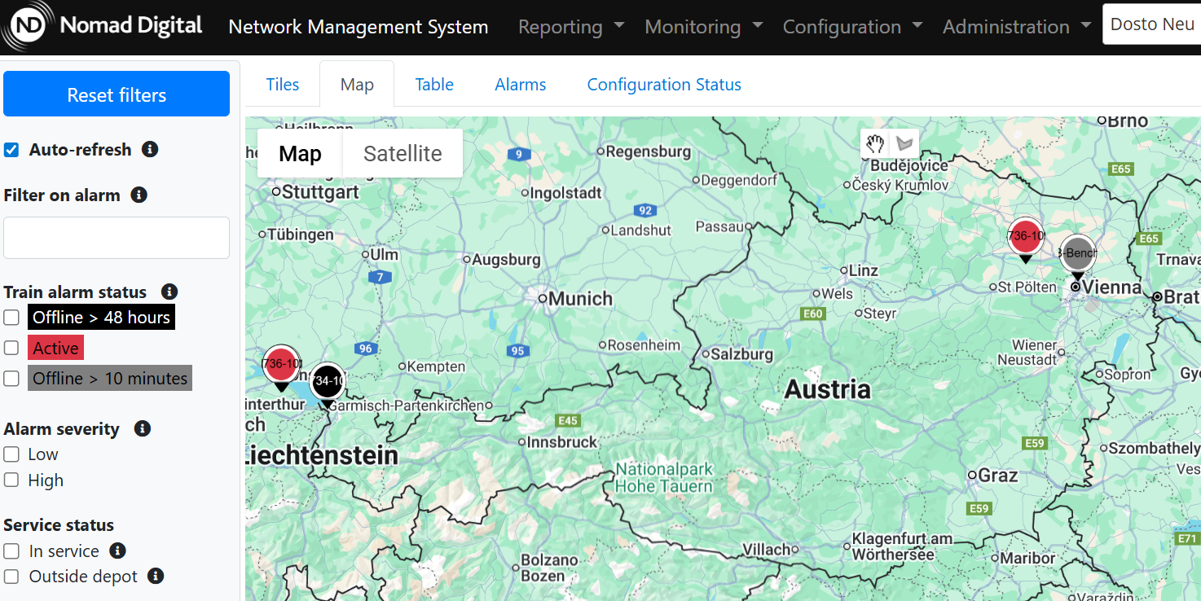
Abbildung: NMS zeigt Fahrzeugstandort- und Status

Engineering pages

Die Engineering Pages (EP) sind eine webbasierte Benutzeroberfläche, die bestimmte interne Daten für Feldingenieure zur Fehlerbehebung freigibt. Sie läuft auf der CCU und ist durch HTTP-Basisauthentifizierung geschützt. Sie ist über die iobstaff SSID erreichbar, indem Sie die folgende URL aufrufen:
https://engineering.page:8005 (for example)
Da einige der Seiten statische Informationen enthalten und andere Informationen, die sich schnell ändern, hat jede Seite ihre eigene Aktualisierungsstrategie. Die folgenden Informationen und Seiten stehen zur Verfügung, wenn Sie sich in den Engineering Pages anmelden:

Landing page
Die Startseite kann etwas Text enthalten, um dem Feldingenieur bei der Verwendung der Anwendung zu helfen. Eine wichtige Benachrichtigung, die nicht ignoriert werden sollte, betrifft die Datendatei. Wenn die Benachrichtigung eine Warnung enthält, dass die Datendatei nicht gelesen werden konnte, wird die Anwendung nicht in der Lage sein, nützliche Informationen anzuzeigen, und es wird empfohlen, Fehlerbehebungen vorzunehmen.

Zugidentifikation
Die Zugidentifikationsseite ist relativ einfach und unkompliziert. Alle Daten auf dieser Seite stammen aus fest codierten Werten: Da Werte wie Projekt-ID und CCU-Hostname nicht änderbar sind, stammen ihre Werte nicht aus einem MQTT-Feed, sondern werden in der Konfigurations-YAML durch Verwendung einer Puppet-EPP-Vorlage festgehalten. Natürlich muss auch diese Seite nicht automatisch aktualisiert werden.

CCU
Enthält den Typ und die Seriennummer der CCU-Hardware, die Firmware- und Konfigurationsversionen des Betriebssystems sowie einige Metriken zu den Hardware-Ressourcen. Alle diese Datenpunkte sind Eins-zu-Eins-Zuordnungen von Informationen, die von Telemetrie zur Verfügung gestellt werden. Das Hinzufügen neuer Informationen wird sehr einfach sein, sofern die neue Information ebenfalls eine Eins-zu-Eins-Zuordnung ist.
Metriken zu den Hardware-Ressourcen:
- Serial #: Seriennumer der Hardware
- CCU Type: R5001, R4600, etc.
- Software Version
- Configuration Version
- CPU Temperatur
- Processor Auslastung

Modems
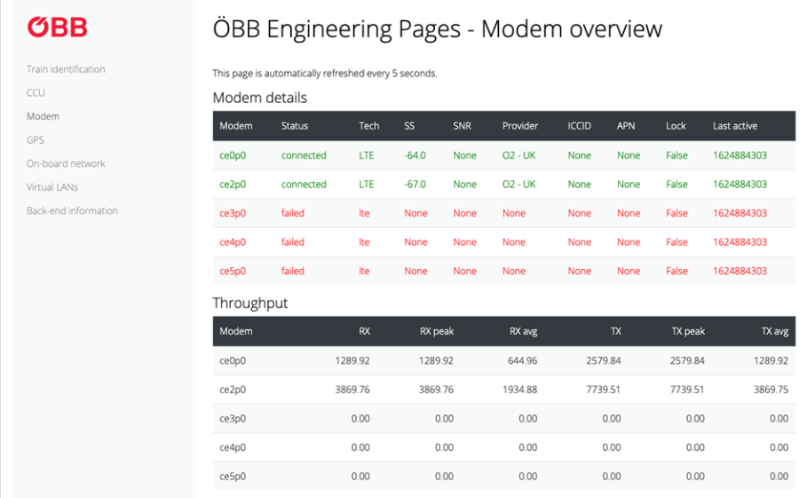
Die Bildschirmanzeige für Modeminformationen ist etwas komplexer. Die Werte für diesen Bildschirm stammen nicht aus einer einzigen, unbearbeiteten Quelle, sondern werden stattdessen unter Verwendung von Nachrichten aus mindestens drei verschiedenen MQTT-Themen aufgebaut und unter Verwendung von Datenanalyse und -verarbeitung im Python-Code des Nachrichtenhandlers verarbeitet. Die Anzahl der Modems und ihre Namen sind nicht fest codiert, sondern werden aus den Modemnachrichten auf MQTT extrahiert, ebenso wie deren Status, Anbieter und so weiter. Die Durchsatz-Tabelle funktioniert auf die gleiche Weise, fügt jedoch einige temporäre interne Datenstrukturen im Sammler hinzu, um Daten für die Spitzen- und Durchschnittsdurchsatzberechnungen zu aggregieren.

GPS
Die GPS-Informationen stammen von einer MQTT-Quelle und sind, wie die CCU-Seite, ein Beispiel für eine grundlegende dynamische Engineering-Seite. Sie lässt sich leicht erweitern, wenn Telemetrie die neuen Informationen direkt bereitstellt und zur Verwendung bereit ist.

On-board netzwerk

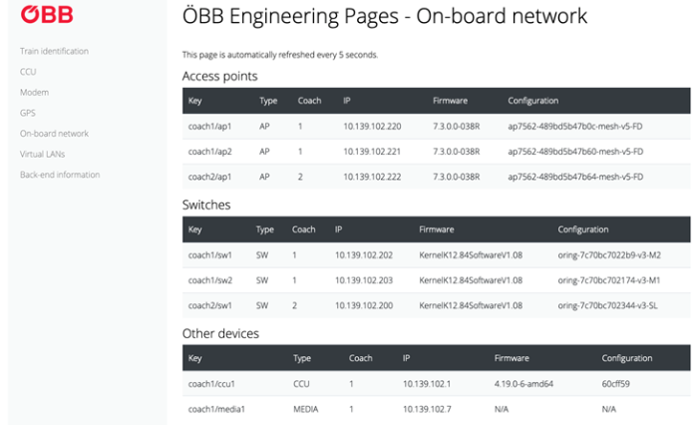
Die Daten für die Engineering-Seiten des Wi-Fi-Backbones stammen indirekt von der OBN-Software. OBN wird das Backbone analysieren und Informationen darüber in JSON-Berichten speichern, die von Telemetrie gelesen werden. Telemetrie veröffentlicht MQTT-Nachrichten auf +/+/device/identifier, +/+/device/stats und +/+/device/ports, und es obliegt dem EP-Collector, die relevanten Informationen daraus zu destillieren, um die Seiten des On-Board-Netzwerks zu füllen.

VLAN
Die VLAN-Informationen stammen aus der Telemetriedatensammlung zum Thema +/+/device/vlans. Wie bei den GPS- und OBN-Seiten müssen diese Informationen zunächst aggregiert werden, bevor sie von den Engineering-Seiten abgerufen werden können.

Back-end informationEN
Diese Seite soll Informationen zur Verbindung zum Backend anzeigen. Im Moment enthält sie nur einen Datenpunkt, die IP-Adresse des MAR5-Servers, mit dem die CCU verbunden ist. Dies ist ein statischer Wert, wie im Fall der Zuginformationsseite, aber er wird zu einem dynamischen Wert, wenn der dynamische Verbindungsmanager (oder "DCM") implementiert wird: Ab diesem Zeitpunkt wird die CCU in der Lage sein, sich mit jedem Host eines MAR5-Back-End-Servers zu verbinden. Diese Seite muss regelmäßig aktualisiert werden, um den korrekten Wert anzuzeigen - die Aktualisierung ist einmal pro Minute geplant.

Actions
Diese Seite zeigt Aktionen an, die von MAR3 durchgeführt wurden. MAR3 führt eine Aktion aus und sendet eine MQTT-Nachricht zum Thema mar3/action. Telemetrie verarbeitet diese Nachricht und sendet sie dann als MQTT-Nachricht zum Thema event_action weiter. Die Seite zeigt den Aktionstitel, Längen- und Breitengrad sowie die Zeit der Aktion an.

Security

Verschlüsselung
Der Nomad Connect-Tunnel verwendet die AES 256-Verschlüsselung für den Datenverkehr.

Firewalling
Die Nomad Connect-Lösung enthält eine default DROP-Policy sowohl für die INPUT-, als auch für die FORWARD-Chain.

CCU
Passagier Netzwerke
Passagiere können auf folgende Dienste zugreifen:
- Dienste, die sie auf der CCU benötigen
- HTTP / HTTPS (Portal)
- DNS
- Internet
Der gesamte Verkehr von Passagieren zu privaten IP-Adressen (RFC1918) ist ausnahmslos verboten und blockiert.
Alle Endgeräte der Passagiere werden Netzwerktechnisch separiert (Client Isolation).

Service Netzwerke
Die VLANs werden durch die Firewall separiert, um voreinander geschützt zu sein.
Der Datenverkehr der Servicenetzwerke ins Internet (offen oder eingeschränkt) oder zu definierten Zielen in einem ÖBB oder Custom Datacenter wird definiert. Ebenso eventuell notwendiger Datenverkehr zwischen den Servicenetzwerken.

Customer Data Center
Als Schutzstrategie unterteilt die Nomad Connect-Lösung die Netzwerkkommunikation in spezifische virtuelle lokale Netzwerke (VLANs). Dies ermöglicht es der Lösung, verschiedene Arten der Kommunikation zu trennen, und verbessert somit die Sicherheit in Bezug auf diese.
Innerhalb der CDCs teilen wir die Nutzung des/der Netzwerks/Netzwerke in VLANs auf. Die in der OEBB CDC eingesetzte Konfiguration kann 3 VLANs wie folgt umfassen:

1. Verwaltungs-Vlan (Administration VLAN)
2. Dienste-Vlan (Service VLAN)
3. Zugriffs-Vlan (Access VLAN)

Zwischen all diesen Netzwerken befindet sich eine zentrale VM namens vmgateway, die Firewall zwischen diesen Netzwerken und der Außenwelt verwaltet:
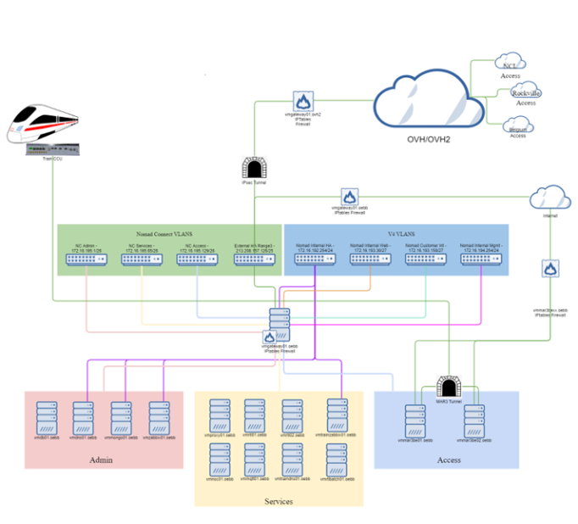

Netzwerk Configuration Management
Grundsätzlich gibt es ein fest definiertes Layout, welches die Information enthält, welches Gerät welche Konfigurationsdatei und Firmware enthalten soll.
Um die Information über den aktuellen und gewünschten Konfigurationsstand der Geräte zu erhalten, werden folgende Phasen durchgeführt.
Die OBN-Funktionalität wird nur für von Nomad gelieferte Netzwerkgeräte (Switches und Access-Points) umgesetzt.

Discovery-Phase:
Während der Discovery-Phase von OBN verwendet die Anwendung das LLDP-Protokoll, um eine Karte des On-Train-Netzwerks zu erstellen. Dieser Prozess beginnt bei der CCU.

Die Anwendung springt von Switch zu Switch, von Switch zu Access Point und erstellt eine interne Topologie der Art und Weise, wie das Netzwerk aufgebaut ist. LLDP macht die Nachbarn sichtbar, die die CCU, ein Switch oder ein Access Point sein können, wodurch OBN von einem Knoten zum nächsten springt und sich über das gesamte Netzwerk verzweigen kann. Unterwegs sammelt OBN Daten wie IP-Adressen, MAC-Adressen, Gerätetyp, Firmware-Version, Konfigurationsversion usw.

Um dies zu erreichen, müssen die Netzwerkkomponenten einen Mindestsatz an Funktionen implementieren, z. B. die Möglichkeit, die LLDP-Nachbarn über ein Protokoll wie SNMP oder SSH zu erkennen. Da jedes Gerät über einen anderen Satz von SNMP-OIDs verfügt, die diese Art der Erkennung ermöglichen, ist es für OBN auch wichtig zu wissen, mit welcher Art von Gerät es kommuniziert. Dies erfolgt basierend auf dem MAC-Präfix. Intern speichert OBN eine Liste bekannter Geräte zusammen mit ihren bekannten MAC-Präfixen, sodass OBN entscheiden kann, wie das Gerät abgefragt werden soll.
Das Ergebnis der Discovery-Phase wird im File /tmp/discovery.json gespeichert.

Reporting-Phase:
Die Reporting-Phase von OBN verwendet die Ausgabe der vorherigen Discovery-Phase und übersetzt sie in ein tatsächliches Layout. Der anfängliche Discovery-Prozess kennt Werte wie die Waggonnummerierung nicht - erst in dieser Phase wird die Ausgabe in eine reale Karte des Zuges übersetzt. Diese Karte kann anschließend entweder vom NMS oder für die Konfigurationsphase verwendet werden.

Die Reporting-Phase versucht, die erkannten Backbone-Daten dem erwarteten Konsistenzlayout zuzuordnen, das in einer Konfigurationsdatei definiert ist. Diese Konfigurationsdatei definiert genau, was in einem Zug zu erwarten ist: die Anzahl der Waggons, die Anzahl der Switches und Access-Points pro Waggon, wie sie miteinander verbunden sind usw. Dieses Layout der Konfigurationsdatei wird mit dem entdeckten Layout verglichen.

Wenn die Layouts übereinstimmen, können alle erwarteten Netzwerkkomponenten erkannt werden und alles ist korrekt verkabelt.
In jedem Fall wird OBN zwei nachfolgende Aktionen ausführen:
- Weiterleiten der Konsistenzinformationen an das NMS
- Speichern der nummerierten Bestandsinformationen in der Datei Discovery.json, damit sie in den nächsten Schritten verwendet werden können

Die Discovery-Phase wird mit dem Befehl obn discover gestartet.
Die Phase speichert das Ergebnis im oben angeführten JSON-File.
Die Reporting-Phase wird mit dem Befehl obn validate durchgeführt.
obn validate bietet einen Überblick über das On-Train-Backbone sowie den Konfigurations- und Firmware-Status, in dem sie sich befinden. Coach-Nummern, Gerätenummern, CCU-Schnittstellen-IDs usw. stammen alle aus der Ausgabe der vorherigen Berichtsphase.

obn update [c | f] <device-ip> ermöglicht die Aktualisierung von Switches und Access Points. Wenn die Ausgabe des Befehls Consist-validate.sh anzeigt, dass ein Gerät aktualisiert werden muss, kann der Befehl verwendet werden, um die Konfiguration und/oder Firmware auf den neuesten Stand zu bringen.

Fleetview – Reporting und Analyse
Fleetview ist das webbasierte Reporting- und Analysewerkzeug von Nomad Digital. Es ergänzt das Network Management System (NMS) um nachträgliche Auswertungen historischer Betriebsdaten und stellt aggregierte Kennzahlen (KPIs) für Betriebs-, Wartungs- und Management-Stakeholder bereit.

Funktionsumfang
Fleetview gliedert sich in folgende funktionale Bereiche:
- Verfügbarkeits-Reporting: prozentuale Online-/Offline-Zeit pro Zug, Garnitur oder Flottensegment über frei wählbare Zeiträume (Tag, Woche, Monat, Quartal).
- Konnektivitäts-Analyse: Datenvolumen pro Modem, Provider und Zelle, inklusive Roaming-Auswertungen und Provider-Performance-Vergleich.
- Nutzungs-Statistiken: Anzahl eindeutiger Endgeräte, durchschnittliche Sitzungsdauer, Spitzenlast je Tageszeit, Bandbreite je Passagier.
- Portal- und Content-Reporting: Aufrufe von Portalseiten, beliebteste Inhalte, Synchronisationsstatistiken der landseitig bereitgestellten Inhalte.
- Alarm- und Incident-History: filterbare Historie aller im NMS erzeugten Alarme, mit Drill-Down auf Ursache, Dauer und betroffene Komponenten.

Datenquellen
Fleetview greift auf die zentralen Datenquellen des CDC zu:
- MongoDB (NMS-Datenbank) – Status- und Telemetriedaten der CCUs, Switches und Access-Points.
- RTL-Log-Kollektor – aggregierte Log- und Statistikdaten der Fahrzeuge.
- Zabbix Server – serverseitige Verfügbarkeit und Performance der Backend-Komponenten.
- Portal-Statistiken – über den Apache-Webproxy ausgewertete Zugriffe auf das Bordportal.

Benutzeroberfläche und Zugriff
Fleetview ist über eine browserbasierte Weboberfläche erreichbar und folgt demselben rollenbasierten Sicherheitsmodell wie das NMS. Das responsive Design unterstützt die Anzeige auf Desktop- und Tablet-Endgeräten. Ein Single-Sign-On mit den NMS-Benutzerkonten ist vorgesehen, sodass ÖBB-Anwendergruppen denselben Account für NMS, Rollout Manager und Fleetview verwenden können.

Datenexport und Schnittstellen
Standard-Reports lassen sich als PDF, Excel (XLSX) oder CSV exportieren. Für die programmatische Anbindung an ÖBB-eigene Reporting-Systeme stehen REST-APIs zur Verfügung; die Authentifizierung erfolgt über tokenbasierte Mechanismen. Die genaue Schnittstellenspezifikation wird im Rahmen der Detailed-Design-Review-Phase mit ÖBB abgestimmt.

Aufbewahrung historischer Daten
Die Vorhalteperiode für Roh-Telemetrie beträgt standardmäßig 90 Tage, aggregierte KPIs werden für 24 Monate vorgehalten. Längere Aufbewahrungszeiträume können auf Wunsch konfiguriert werden, sofern die zugewiesenen Storage-Kapazitäten im Backend entsprechend bemessen sind.

Netzwerkarchitektur

Beschreibung
Die Netzwerkarchitektur des Zuges basiert auf einem Backbone in Ringtopologie, über den alle Switches miteinander verbunden sind. Die zentrale Steuereinheit, die Central Control Unit (CCU), übernimmt hierbei die Hauptrolle für Routing, zentrale Netzwerkdienste und Sicherheitsfunktionen.
Das Gesamtnetzwerk ist in mehrere VLANs unterteilt, wodurch logische Trennung und eine klare Segmentierung der Datenströme gewährleistet werden.
Die CCU fungiert gleichzeitig als Router, Server und Firewall:
- Router: Vermittlung des Datenverkehrs zwischen den VLANs sowie Bereitstellung des Internetzugangs.
- Server: Betrieb essenzieller Netzwerkdienste wie DHCP, NTP und DNS.
- Firewall: Umsetzung einer strikten „DENY ALL“-Strategie, bei der ausschließlich explizit freigegebene Verbindungen erlaubt werden.
Es besteht keine direkte Internetanbindung der CCUs. Stattdessen wird sämtlicher Datenverkehr an das Nomad-Backend geleitet, dort gefiltert und nur bei Bedarf ins Internet weitergeleitet. Zusätzlich übermittelt die CCU kontinuierlich Log- und Statistikdaten an dedizierte Server im Backend, welche diese Informationen wiederum für Systeme wie NMS, Fleetview, den Rollout-Manager und weitere Anwendungen bereitstellen.

Router
Die CCU ist für das Routing zwischen den VLANs sowie für den Internetzugang verantwortlich.
VLANs, die nicht unter der Verantwortung von NOMAD stehen, werden über einen STADLER-Router verwaltet.
Alle Internetanfragen aus fremden VLANs müssen zunächst über den jeweiligen Router mittels NAT an die CCU weitergeleitet werden.
Die Kommunikation hierfür erfolgt über ein speziell eingerichtetes VLAN, dass ausschließlich den Datenaustausch zwischen dem STADLER-Router und der CCU erlaubt.

Server
Als DHCP-Server weist die CCU allen Switches, Access Points und WLAN-Clients automatisch IP-Adressen zu.
Zusätzlich stellt sie als NTP-Server die einheitliche Zeitsynchronisation im gesamten Zug sicher – auch für Fremdgeräte.

Firewall
Die Firewall der CCU arbeitet nach dem Grundprinzip „DENY ALL“.
Das bedeutet, dass jeglicher Datenverkehr standardmäßig blockiert wird und nur vorab definierte, freigegebene Verbindungen zugelassen sind. Jede erlaubte interne oder externe Kommunikation muss zuvor abgestimmt und dokumentiert werden.

IP-Schema

Nomad VLAN
Bezüglich des Management VLANs wird die zu verwendende IP im Dokument „Fahrzeug-ID Aufteilung“ festgehalten.
Alle Details zu den weiteren Nomad VLANs sind in einem separaten Dokument hinterlegt.

Stadler VLAN
Das IP-Schema für die Stadler VLANs wird von Stadler vorgegeben.
Innerhalb dieser VLANs muss jede IP-Adresse flottenweit eindeutig sein.
Die zu verwendende Adressrange ist:
- 172.16.0.0/12
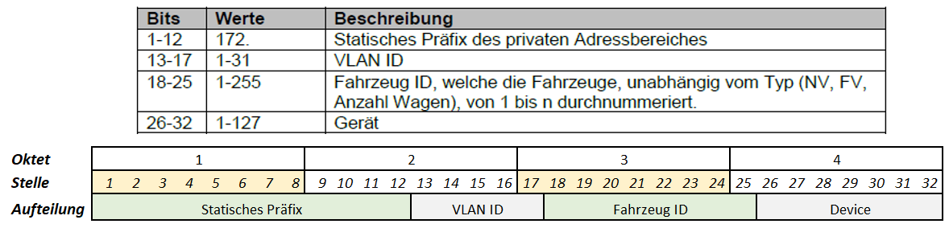
Auf dieser Basis erstellt Nomad einen IP-Port-Allokationsplan, der für jeden Zug definiert, welches Gerät an welchem Switchport welche IP-Adresse erhält. Grundlage hierfür ist der von Stadler bereitgestellte Switchportbelegungsplan (siehe Abschnitt 5.3).
Die VLANs werden in /17-Subnetze unterteilt. Die Berechnung der IP-Adressen erfolgt nach dem in der untenstehenden Tabelle definierten Schema.
Allokationsprinzip:
- Für jedes VLAN und jeden Port wird von Nomad eine IP-ID festgelegt.
- In allen Zügen gilt: Am gleichen Switch, Port und VLAN ist die IP-ID „1“ identisch.
- Die Fahrzeug-ID (Train ID) sorgt für eindeutige IP-Adressen über alle Züge hinweg.
VID | TID | 1. Oktett | 2. Oktett | 3. Oktett | 4. Oktett
UG | UG | 172. | 16 + (VID - 1 / 2) | 128 + (TID - 1 / 2) | 128 + IPID
UG | G | 172. | 16 + (VID - 1 / 2) | 128 + (TID / 2) | IPID
G | UG | 172. | 16 + (VID / 2) | (TID - 1) / 2 | 128 + IPID
G | G | 172. | 16 + (VID / 2) | TID / 2 | IPID
Legende: | VID = VLAN ID |  | TID = TRAIN ID | UG = UNGERADE | G = GERADE

Switchportbelegung
Die Belegung der Switchports wird grundsätzlich von STADLER vorgegeben. Hierfür stellt STADLER für jeden Zugtyp einen Switchport-Belegungsplan bereit, der exakt definiert, welches Gerät an welchem Port angeschlossen ist.
Ausgenommen hiervon sind die Ports für den Backbone, die Access Points und die CCU. Deren Belegung wird entweder direkt von NOMAD festgelegt oder in enger Abstimmung zwischen beiden Parteien definiert.
Die Konfiguration dieser Ports erfolgt durch NOMAD.

Backbone (Aufbau und Verkabelung)
Der Backbone ist als Trunk für alle VLANs konfiguriert und ermöglicht so die notwendige Kommunikation zwischen sämtlichen im Netzwerk integrierten Geräten. Die Ports für den Backbone sind mit „Coldrelay-Bypass“ ausgestattet. Im Falle eines Switch-Ausfalls werden diese Ports gebrückt, sodass der Datenverkehr weiterhin ungehindert fließen kann. In Kombination mit der Ringtopologie ergibt sich dadurch eine hohe Ausfallsicherheit und Redundanz der Kommunikationswege.

4-Teiler (nahverkehr)
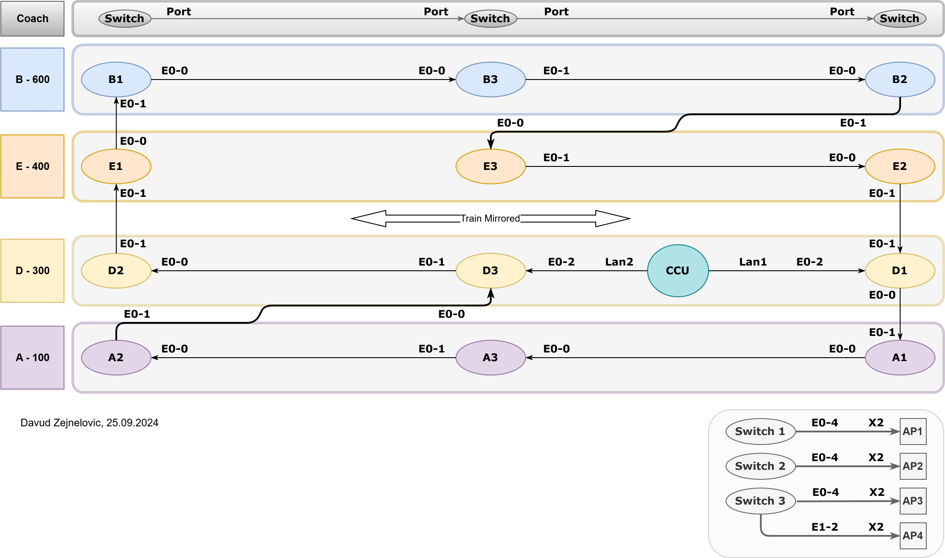

5-Teiler (Fernverkehr)
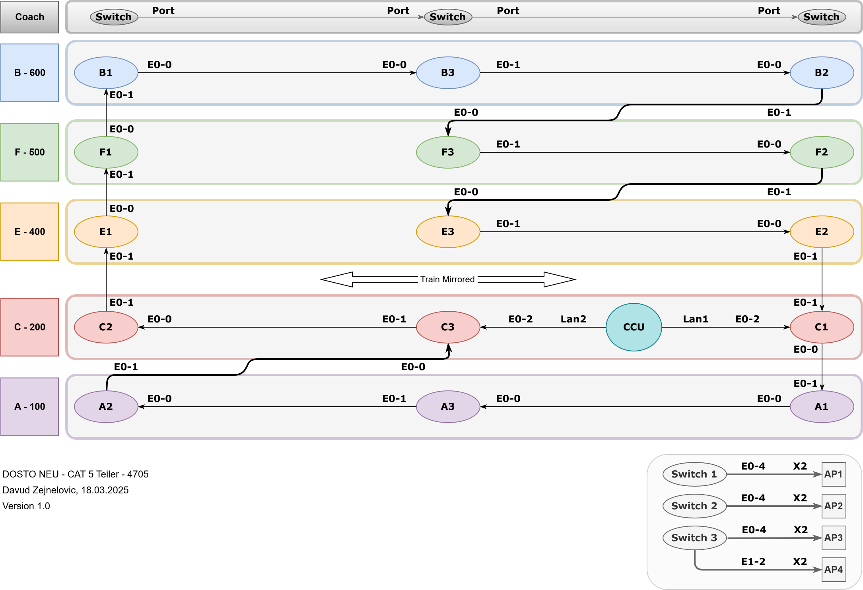

6-teiler (nahverkehr und fernverkehr)
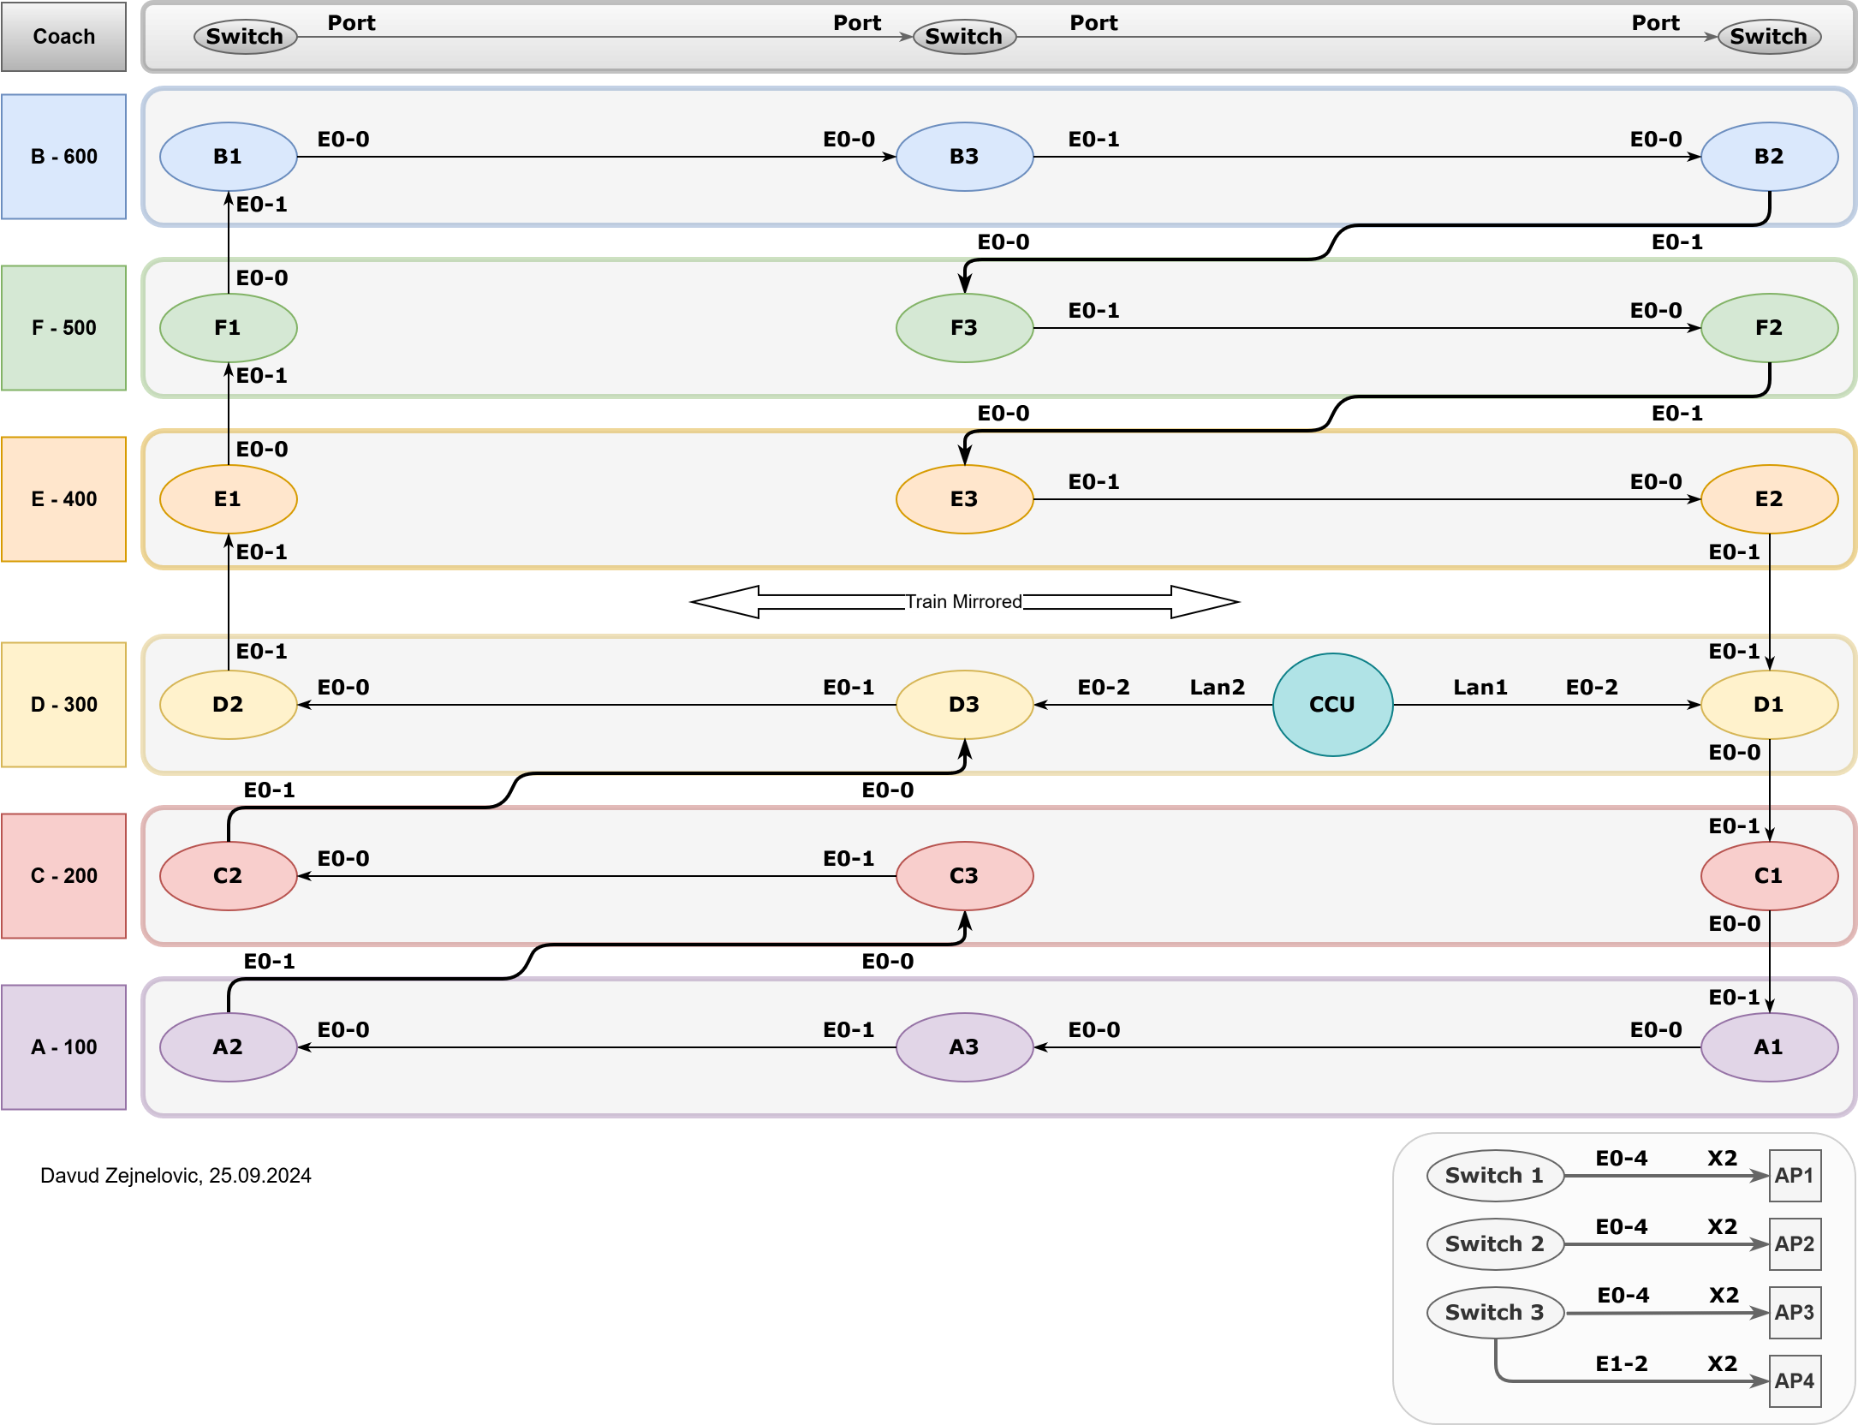

accesspoint zu innenantenne
Access-point | Innenantenne
A1 | WIFI 1
A2 | WIFI 6
A3 | WIFI 3
A4 | WIFI 4
B1 | WIFI 2
B2 | WIFI 5

ccu und dachantennen verbindung
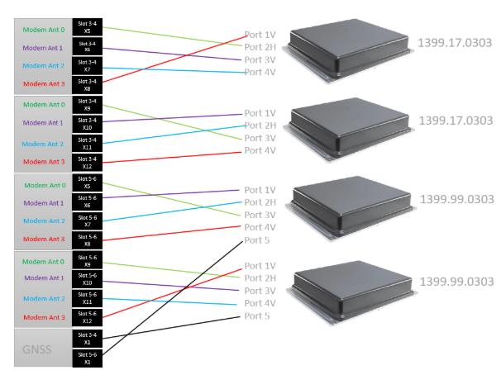

Backbone Ring-Redundanz (RSTP)
Der Zug-Backbone ist als Ringtopologie über die im Wagen verbauten 28-Port VDSRail-Switches aufgebaut. Als Redundanzmechanismus zur Vermeidung von Schleifen und zur automatischen Pfadumschaltung im Fehlerfall (z. B. Kabelbruch oder Switch-Ausfall) kommt das Rapid Spanning Tree Protocol (IEEE 802.1w, RSTP) zum Einsatz.
Im Normalbetrieb wird ein Pfad des Rings logisch blockiert; im Fehlerfall wird er innerhalb der RSTP-Konvergenzzeit reaktiviert. Die typische Konvergenzzeit beträgt unter den im Dosto-Neu-Setup gegebenen Bedingungen etwa 10 Sekunden (siehe auch Abschnitt „Anforderungen“ – Tabelle Stadler-Anforderungen).

Priorisierung der STP-Master-Wahl
Die RSTP-Priorität wird je Switch konfiguriert, um eine deterministische Master-Auswahl im Ring zu gewährleisten:
- Der Switch, der direkt mit der CCU verbunden ist (Master-Wagen), erhält die niedrigste Priorität (0) und wird im Normalbetrieb zum STP-Root.
- Sekundäre Switches am gleichen Ende der CCU erhalten Priorität 4096.
- Alle übrigen Switches im Backbone laufen mit der Standardpriorität. Fällt der priorisierte Switch aus, übernimmt der nächste Switch entsprechend seiner MAC-Adresse die Root-Rolle.

Edge-Ports an Client-Schnittstellen
Alle Switch-Ports, an denen Endgeräte oder Drittsysteme angeschlossen sind (z. B. Access-Points, RDC, FIS, CCTV, Sprechstellen), werden mit der Option „spanning-tree edge“ konfiguriert. Edge-Ports gehen beim Link-Up direkt in den Forwarding-Zustand über und durchlaufen weder Listening noch Learning. Damit wird verhindert, dass das Anstecken eines Endgerätes eine Neuberechnung des Spannbaums auslöst, und die Verfügbarkeit am Client-Port wird auf wenige Hundert Millisekunden reduziert.

Verhalten bei Mehrfachtraktion
Bei Mehrfachtraktion werden die für die Multi-Traktion vorgesehenen Switch-Ports als Trunk konfiguriert (alle relevanten Stadler-VLANs). RSTP läuft transparent über die Kupplungs-OctiConn-Verbindungen weiter. Da die Frontkupplungs-Verbindung mit 1 Gbit/s ausgelegt ist (Dellner OctiConn, CAT 6a/CAT 7), bildet sie den begrenzenden Faktor zwischen zwei Fahrzeugen. Die Pfadkosten der Kupplungsstrecken werden so gewählt, dass der innerhalb des Fahrzeugs gebildete Ring bevorzugt wird und der Multi-Traktions-Pfad nur dann genutzt wird, wenn die direkte Wagenverbindung im Fahrzeug ausgefallen ist.

Coldrelay-Bypass als Ergänzung zu RSTP
Zusätzlich zu RSTP sind die Backbone-Ports der Switches mit einem „Coldrelay-Bypass“ ausgestattet. Bei einem Switch-Ausfall werden die zwei Backbone-Ports des betroffenen Switches hardwareseitig gebrückt, sodass der Ring-Datenverkehr auch ohne Eingriff von RSTP ungehindert weiterläuft. Coldrelay-Bypass schützt damit gegen Switch-Hardwarefehler, während RSTP gegen Kabel- und Linkfehler schützt. Beide Mechanismen sind komplementär und werden parallel betrieben.

Backend
Im Rahmen des Projektes DOSTO Neu wird ein Backend im Rechenzentrum von NextLayer Austria bereitgestellt. Dabei kommt die proprietäre MAR5-Software zum Einsatz, die als VPN-Lösung fungiert.
Die Central Control Units (CCUs) kommunizieren ausschließlich über MAR5 mit dem Backend.
Mehrere Backend-Server sind für unterschiedliche Zuggruppen zuständig, um die Bandbreite zu optimieren und „Single Points of Failure“ zu vermeiden. Eine direkte Weiterleitung von Datenpaketen aus Fremdnetzen ist nicht möglich – der gesamte externe Datenverkehr wird an der CCU per NAT umgesetzt.

Netzwerkstruktur und Adressierung
Das Backend ist in zwei IP-Adressbereiche unterteilt, von denen jeder bis zu 127 CCUs unterstützt.
- 10.178.0.0/17
- 10.179.0.0/17
Die maximale Gesamtkapazität beträgt 254 CCUs.

Kapazität und Verteilung
Zur Sicherstellung einer Datenbandbreite von 120 Mbit/s pro CCU werden sechs Home Agents eingesetzt, von denen jeder 14 CCUs hostet.
Zur Erhöhung der Redundanz erfolgt die Verteilung der Flottentypen auf die Home Agents so, dass ein Server stets zwei unterschiedliche Garniturtypen betreut. Dadurch kann bei Ausfall eines Servers der Betrieb der restlichen Flotte ohne Einschränkungen fortgeführt werden.

Gehostete Server und Dienste
Im Backend werden folgende zentralen Systeme und Dienste betrieben:
- Zentrale NMS-Datenbank – Speicherung und Verwaltung sämtlicher Netzwerk-Monitoring-Daten
- DNS-Server für das CDC – interne Namensauflösung für Control Data Center
- DNS-Server mit Blacklisting für Züge – Filterung und Kontrolle von DNS-Anfragen
- Central Router – zentrale Routinginstanz für den gesamten Backend-Datenverkehr
- MAR5 Home Agent – VPN-Endpunkt für CCU-Verbindungen und Datenweiterleitung
- MongoDB-Server für NMS – persistente Speicherung von Monitoring-Informationen
- MQTT HiveMQ Broker – Nachrichtenvermittlung für IoT-/Telemetriedaten
- NMS-Applikationsserver – Bereitstellung der Netzwerkmanagement-Software
- Apache Web Proxy – Web-Proxy für Backend-Dienste
- RTL-Batch-Verarbeitung – zeitgesteuerte Verarbeitung von Betriebsdaten
- RTL-Log-Kollektor – Erfassung und Speicherung von Logdateien
- Zabbix Proxy – dezentrale Erfassung von Monitoring-Daten
- Zabbix Server – zentrale Auswertung und Alarmierung.

VLANs
Jedes VLAN erfüllt einen bestimmten Zweck – beispielsweise für interne Betriebsgeräte, Passagier-WLAN oder Systemwartung – und verhindert dadurch ungewollten Datenverkehr zwischen unterschiedlichen Netzbereichen.
Diese Segmentierung erhöht sowohl die Netzwerksicherheit als auch die Stabilität.
Die folgende Tabelle zeigt die im Netzwerk implementierten VLANs, deren Zweck und den jeweiligen Betreiber:
VLAN | Beschreibung | Betreiber | Services (auf VLAN verfügbar)
2 | ZFR | Stadler | – (Stadler-internes VLAN; nur Trunk-Transport durch IoB-Switches)
3 | FIS | Stadler | – (Stadler-internes VLAN)
5 | Video | Stadler | – (Stadler-internes VLAN)
6 | Reservationssystem | Stadler | – (Stadler-internes VLAN)
8 | AFZ | Stadler | – (Stadler-internes VLAN)
9 | Sprechstellen | Stadler | – (Stadler-internes VLAN)
12 | Energiemessung | Stadler | – (Stadler-internes VLAN)
7 | Fremdnetzverbindung | Stadler / Nomad | NTP (transparente Weiterleitung vom OBS via SNAT), Internet-Routing für freigegebene Stadler-Verbindungen (siehe „Erlaubte Verbindungen für Stadler-Netzwerke“)
10 | 1. Klasse | Nomad | DHCP (CCU), DNS (CCU), Captive Portal (HTTP/HTTPS, Auto-Login), Internet
30 | IobStaff | Nomad | DHCP (CCU), DNS (CCU), SSH zu CCU/Switch/AP, Engineering Pages (https://engineering.page:8005), NMS-Zugriff via VPN
31 | Zub-Privilege | Nomad | DHCP (CCU), DNS (CCU), Zugang zu definierten ÖBB-Backend-Diensten
131 | Zub-Non-Privilege | Nomad | DHCP (CCU), DNS (CCU), eingeschränkter Internet-Zugang
150 | Catering | Nomad | DHCP (CCU), DNS (CCU), Zugang zu Bezahl- und Bestelldiensten
100 | OBS-Management | Nomad | DHCP (CCU), DNS (CCU), NTP (CCU), SNMP, SSH, OBN-Discovery (LLDP), Telemetrie/MQTT zum Backend
46 | Status Verpflegungsautomat | Nomad | DHCP (CCU), Zugang zu zugehörigem Statusdienst im CDC
48 | Zahlung Verpflegungsautomat | Nomad | DHCP (CCU), Zugang zu Zahlungsabwicklungsdienst (eingeschränkt, NAT über CCU)
200 | Management RDC | Nomad | DHCP (CCU), DNS (CCU), Management-Zugang zum Rail Data Centre
202 | Interconnect RDC | Nomad | Datenaustausch zwischen RDC und Backend (NAT über CCU)
90 | Funksensor | – | – (reserviert)

Hinweis: Auf allen Nomad-VLANs (außer 90) übernimmt die CCU die zentralen Server-Rollen (DHCP, DNS, NTP). Default-Gateway, Adressbereich, DHCP-Pool, GPS- und NTP-Quelle pro VLAN sind im separaten Dokument „IP-Port-Allokationsplan“ je Zug-ID dokumentiert.

Übersicht
Die folgende Darstellung visualisiert die einzelnen VLANs sowie einen Teil der Kommunikationsflüsse. VLANs im oberen Bereich werden durch Stadler verwaltet während die VLANs im unteren Bereich unter der Betreuung von Nomad stehen.
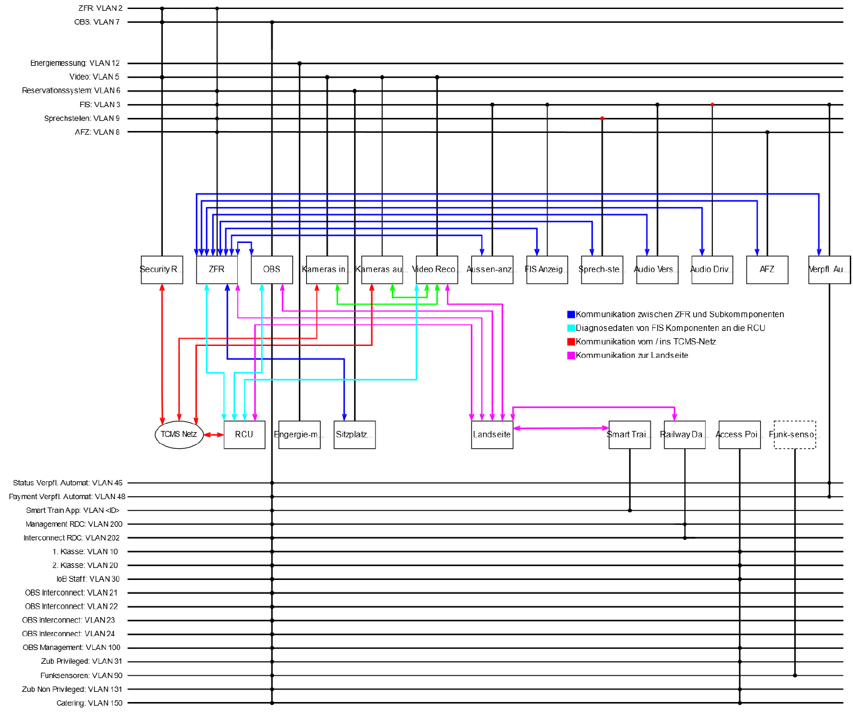

Zeit synchronisation und management
Um eine konsistente Zeitbasis für alle fahrzeugseitigen Systeme zu gewährleisten, fungiert das On-Board-System (OBS) als zentrale Zeitquelle (NTP-Server). Die Zeitsynchronisation des OBS erfolgt über ein zweistufiges Verfahren, um die Systemintegrität auch bei eingeschränkter Konnektivität zu wahren:
- Primärquelle: Der OBS bezieht die Referenzzeit via NTP über die landseitige Internetverbindung. Dies stellt im regulären Betrieb die höchste Präzision sicher.
- Backup-Ebene (Fallback): Bei Instabilität oder Ausfall der Internetverbindung schaltet das System automatisch auf GPS-basierte Zeiterfassung um. Dadurch bleibt das Fahrzeug-Netzwerk unabhängig von externen Datenverbindungen autark synchronisiert.
Alle Systeme verwenden die UTC-Zeit. Wo benötigt, wird die UTC-Zeit in Lokalzeit angezeigt (FIS, IDU). Die Umstellung zwischen Sommer- und Winterzeit erfolgt automatisch.
Sendet der OBS als Zeitmaster die falsche Zeit per NTP wird diese von den Subsystemen übernommen. Einzige Ausnahme stellt die JRU und das ETCS dar. Die JRU vergleicht die Zeit von dem NTP-Server mit einer internen Batterie und gibt ihre Zeit dem ETCS per TRDP weiter. Genauere Informationen hierzu können aus dem Konzept Registriergerät [V19] übernommen werden.
Entfällt der NTP-Server komplett werden die Subsysteme über ein RTC-Modul die Zeit weiter zählen, bis der NTP-Server wieder zur Verfügung steht.
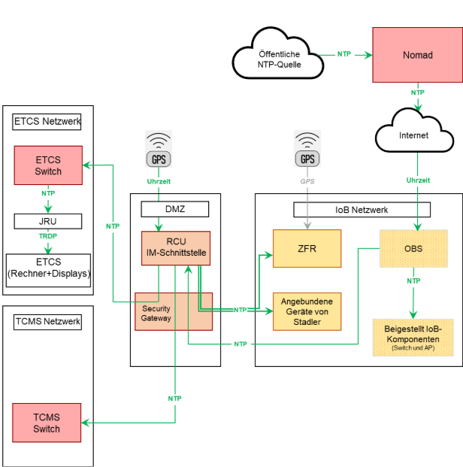
Der OBS stellt den Zeitdienst aktiv über das Network Time Protocol (NTP, Port 123) bereit:
- IOB-Netzwerk: Alle internen Systemkomponenten des IOB werden direkt vom OBS synchronisiert (Switch u. Access-Point).
- VLAN 7 Integration: Um eine systemübergreifende Einheitlichkeit zu gewährleisten, wird der NTP-Service explizit im VLAN 7 bereitgestellt. Dies ermöglicht es auch Drittgeräten (nicht-IOB-Komponenten), die präzise Systemzeit des OBS zu beziehen.
Um eine durchgängige zeitliche Kohärenz zu gewährleisten, ist im Dritt-System ein eigener NTP-Server implementiert (RCU), der das OBS als autoritative Referenzquelle nutzt. Der Datenaustausch zwischen diesen Netzsegmenten wird wie folgt realisiert:
- Transparentes Weiterleiten: Die NTP-Anfragen des Dritt-Servers werden an die STADLER-Firewall gerichtet. Diese leitet den Datenverkehr gezielt an das OBS weiter.
- SNAT-Implementierung: Damit die Kommunikation über die Segmentgrenzen hinweg reibungslos funktioniert, setzt die Firewall Source NAT (SNAT) ein. Dies stellt sicher, dass die Antwortpakete des OBS korrekt an den anfragenden NTP-Server im Dritt-System zurückgeführt werden können.
- Hierarchische Struktur: Durch diesen Aufbau wird eine kaskadierte Synchronisation erreicht. Das Dritt-System bleibt logisch getrennt, partizipiert jedoch indirekt an der hochverfügbaren Zeitreferenz (Landseite/GPS) des OBS.

Abschließend ist festzuhalten, dass sämtliche Drittgeräte - auch jene, die physisch an den IoB-Switchen angebunden sind - ihre Zeit ausschließlich über den eigenen NTP-Server im Drittsystem beziehen. Da diese Teilnehmer logisch in VLANs isoliert sind, bleibt die strikte Netzwerktrennung trotz gemeinsamer Hardware-Infrastruktur gewahrt.

Routing und Internetzugang für externe Netzwerk
Die CCU fungiert als zentrale Schnittstelle zwischen dem Fahrzeugnetzwerk und der Landseite (externe Netze) und ermöglicht auch den Netzwerken von Stadler den definierten Zugang ins Internet.
Für die Kommunikation zwischen dem Stadler-Router und der CCU wird ein dediziertes VLAN verwendet. Der gesamte darüber laufende Datenverkehr wird zunächst an die CCU geleitet, einer Sicherheitsprüfung unterzogen und mittels NAT ins interne Nomad-Backend überführt, anschließend – sofern freigegeben – ins Internet weitergeleitet.
Um die Netzwerksicherheit zu gewährleisten, wird sämtlicher ausgehender Verkehr durch eine Firewall gefiltert. Nur explizit definierte und freigegebene Verbindungen werden erlaubt; nicht spezifizierter Datenverkehr wird konsequent blockiert.
Daher müssen alle gewünschten Kommunikationspfade im Vorfeld klar definiert werden, um die entsprechenden Freigaben umsetzen zu können

Erlaubte Verbindungen für Stadler-Netzwerke
Beschreibung | Ausgehend von | Source | Destination | Port | Protokoll
VPN-Tunnel zum RDS | Zug | Stadler Router | 62.2.130.53 | 83 | UDP
VPN-Tunnel zum RDS | Zug | Stadler Router | 62.2.130.53 | 84 | UDP
Datenübertragung zu ÖBB-Landseite | Zug | Stadler Router | 195.69.192.153 | 22 | TCP
IPSec Tunnel zum Videoserver | Zug | Stadler Router | TBD | 500 | UDP

Multi-Traction
Die Switch-Ports für die Multi-Traktion werden als Trunk konfiguriert und mit allen erforderlichen VLANs versehen. Dadurch ist die Kommunikation zwischen den Zugnetzwerken unmittelbar gewährleistet. Durch den Einsatz von RSTP werden mögliche Netzwerkschleifen automatisch verhindert.
Für die Multi-Traktion werden ausschließlich STADLER-VLANs verwendet, da das Passagiernetz im Rahmen dieses Projekts nicht dafür vorgesehen ist. Dies vermeidet zusätzliche Komplexität, wie sie beispielsweise durch den Einsatz mehrerer CCUs entstehen würde.

Internetzugang
Beim Fall des Ausfalls einer CCU sollen die Stadler Netzwerke über die CCU vom angekoppelten Zug dennoch Internetzugang haben. Dies kann mit dem Stadler Router ohne die Hilfe vom Nomad Router ermöglicht werden. Abstimmung ausstehend!

Anforderungen
Stadler hat die folgenden Dienstleistungen von dem eingesetzten IoB-Switch angefordert, die im Rahmen der „Detailed Design Review“-Phase des Projekts weiter erörtert werden:
Stadler Anforderungen: | Nomad Konformität
-Startup Zeit maximal 30 Sekunden | Ja
-DNS Server | Ja
-Port basierter DHCP | Ja
-IP / Netzmaske | Ja
-Gateway | Ja
-NTP Server | Ja
-NTP Server und Client | Ja
-SNMPV3 (Zustand der Netzwerkstruktur) | Ja
Pro Port:  -Link Zustand  -Auslastung  -Angeschlossene MAC-Adresse | Link Zustand – Ja  Auslastung – Ja  Angeschlossene MAC-Adresse – Nein
-Benutzerauthentifizierung auf allen Schnittstellen: Webinterface, SNMP, Seriell | Seriell – Nein  Rest - Ja
-Redundanz Protokoll, um einen Ring zu bilden, Zeit für Recovery 20ms | RSTP – 10s  STP – 50s
-mehrere Ringe zu verbinden mit Redundanten Leitungen für Mehrfachtraktion, Zeit ca. 10 Sekunden, für die Anzahl an Fahrzeugen in Mehrfachtraktion die im Projekt möglich sind | Muss von Stadler definiert werden und in deren Dokumentation beschrieben werden.
Optional:  -IEC 62443 4 2:2018 Zertifiziert, d.h. mit Secure Boot etc. -ACL | Nein

Hardwarekomponenten
Für alle Komponenten wird erwartet, dass der DDR-Prozess innerhalb des Projekts die Erstellung eines „Installationsparameter“-Dokuments von Nomad einschließt. Dieses Dokument wird die Informationen präzisieren, die Stadler bei ihrem Installationsdesign berücksichtigen muss, als Voraussetzung dafür, dass Nomad seine Garantieverpflichtungen für die gelieferten Komponenten einhält. Darin werden Anforderungen, wie Betriebstemperatur, Strom, Montageausrichtung, Luftstrom, Drehmoment, Freiraum und Biegeradius für die Verkabelung abgedeckt.
Für Wagenübergangskabel und Netzwerkkabel gibt Nomad nur die Leistungsanforderungen für das Kabelsegment an, um 10G-Verbindungen zu unterstützen. Nomad spezifiziert/entwirft/akzeptiert keine Abnahmetests für das Kabelsegment
Komponente | Geliefert von | NMID | Anzahl
CCU R5001C | Nomad | 1138 | 1 pro Garnitur
SIM-Karten (5G) | ÖBB | - | 6 pro Garnitur
Access Point: Westermo Ibex 610 | Nomad | 1043 | 4 pro Wagen
Ethernet Switch: VDSRail DS-CSWP28 (28-Port) | Nomad | 1143 | 3 pro Wagen
Dachantenne: Sencity Rail Multi 1399.99.0307 | Stadler | - | 4 pro Garnitur (Masterwagen)
WLAN Innenantenne: Huber&Suhner 1399.35.0020 | Stadler | - | 4 pro Wagen (ohne Masterwagen)

Hardware installation
Die Hardwareinstallation aller Nomad-Komponenten – einschließlich CCU, Access Points, Switches und Dachantennen – wird von Stadler Rail durchgeführt. Die Softwarekonfiguration, Inbetriebnahme (IBS) und Netzwerkintegration liegen im Verantwortungsbereich von Nomad Digital.
Im Rahmen des Design-Detail-Review (DDR)-Prozesses erstellt Nomad ein Installationsparameter-Dokument, das alle installationsrelevanten Anforderungen festlegt: Betriebstemperatur, Stromversorgung, Montageausrichtung, Luftstrom, Anzugsmoment, Freiraum und Biegeradien der Verkabelung. Dieses Dokument ist Voraussetzung dafür, dass Nomad seine Gewährleistungsverpflichtungen erfüllen kann.
Die Inbetriebsetzung wird von Stadler anhand des aktuellen IBS-Protokolls durchgeführt, das von Nomad erstellt und bei Änderungen aktualisiert wird. Nach Abschluss lädt Stadler das ausgefüllte Protokoll in den gemeinsamen SharePoint hoch. Nomad prüft anschließend die Vollständigkeit und Korrektheit – einschließlich Zugnummer, Datum und etwaiger Kommentare auf mögliche Fehler.
Wagenpassierkabel und Netzwerkkabel werden von Stadler bereitgestellt. Nomad gibt ausschließlich die Leistungsanforderungen vor (10G-Unterstützung), spezifiziert oder akzeptiert jedoch keine Abnahmetests für die Kabelsegmente.

Zertifikate und normen
Alle von Nomad Digital gelieferten Komponenten sind für den Einsatz in Schienenfahrzeugen ausgelegt und erfüllen die relevanten europäischen und internationalen Bahnnormen. Die nachfolgende Tabelle gibt einen Überblick über die für dieses Projekt relevanten Normen und Zertifizierungen.
Norm | Beschreibung
EN 50155 | Elektronische Einrichtungen auf Schienenfahrzeugen – alle Nomad-Komponenten sind auf Konformität mit dieser Norm ausgelegt
EN 45545-2 | Brandschutz in Schienenfahrzeugen – alle installierten Komponenten erfüllen die Anforderungen für den Einsatz in Fahrgasträumen
EN 50121-3-2 | Elektromagnetische Verträglichkeit (EMV) – elektronische Ausrüstung auf Fahrzeugen
EN 50121-4 | Elektromagnetische Verträglichkeit – Emissionen und Immunität von Signal- und Telekommunikationsanlagen
DIN 5510-2 | Vorbeugender Brandschutz in Schienenfahrzeugen – Brandverhalten von Werkstoffen und Bauteilen
EN 62368-1 | Audio/Video-, Informations- und Kommunikationstechnik – Sicherheitsanforderungen

Montage der Geräte
Anforderungen:
Nomad plant ein 10 Gbit Netzwerk durch den gesamten Zug, eine CCU mit 5G Modem und bestmöglichen Datenendurchsatz und ein WIFI System mit zukunftssicherem WIFI Support.
Das 10 Gbit Netzwerk umfasst den gesamten Netzwerkring incl. Verkabelung, Stecker und Wagenübergänge und soll die native 10 Gb Anbindung an zumindest folgende Geräte ermöglichen:
- Backbone Switch (3x pro Waggon)
- CCU (1 x oder 2 x)
- RDC (1 x oder 2 x)
Alle anderen Netzwerkverbindungen werden zumindest mit CAT7 Kabel / CAT 6e Stecker (wenn verfügbar) ausgeführt und sind 10 Gbit fähig aber abhängig vom Gerät mit 1 bis 2.5 Gbit (M12 -X Coded) oder 100Mbit (M12 D-Coded) an das Netzwerk angebunden.
Die CCU unterstützt 4 x 5G Modems der neuesten Generation und ist je Modem mit einer 4x4 Mimo Dachantenne verbunden. Zusätzlich gibt es GPS Antennen und Anschlüsse,
Nomad stellt Stadler und OEBB ein Dokument mit den Eingabeparametern für die Installation zur Verfügung, in dem die Umgebungsbedingungen und Montageüberlegungen aufgeführt sind, die bei der Auswahl des Standorts und der Montage der Komponenten zu beachten sind.

Montage der Dachantenne
Stadler stellt 4x 1399.99.0307 H&S-Dachantennen und Platz für optional 4 zur Verfügung, wenn der Zug mit der optionalen zweiten CCU ausgestattet ist. Das physikalische Design wird von Stadler bereitgestellt und in den folgenden Bildern beschrieben:

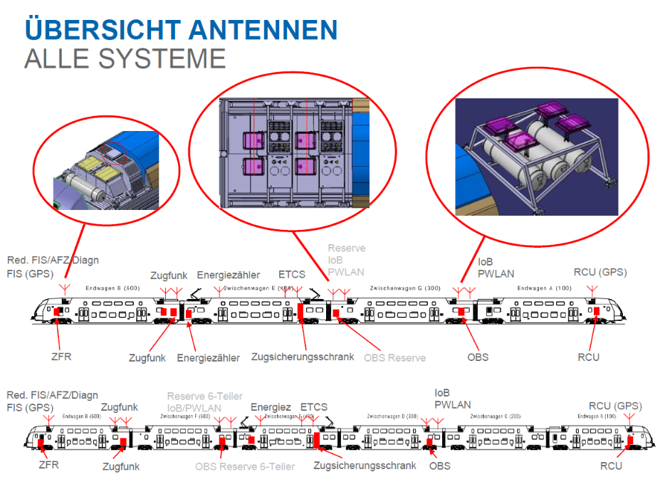

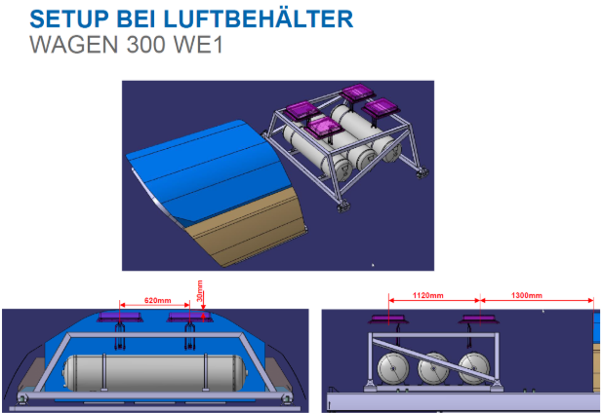

Reserve-Antennenpositionen:
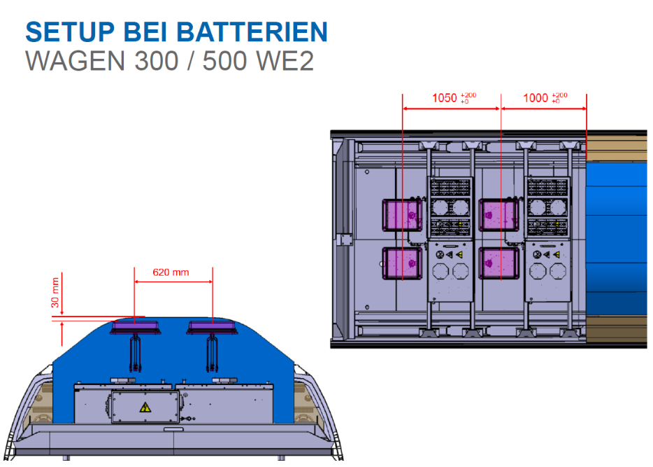

Nomad stellt Stadler folgende Informationen zur Verfügung, um einige der gestellten Fragen zu beantworten:
- Mindestisolierung zwischen 1399.99.0307, die von Nomad akzeptiert wird: 30 dB (typischerweise 800 mm physikalischer Abstand zwischen den Antennen basierend auf dem Datenblatt des 1399.99.0307).
- Nomad hat ernsthafte Bedenken hinsichtlich der MIMO-Isolierung der Elemente innerhalb der Antenne und deren Auswirkungen auf die Leistung, die eine Funktion des erreichbaren MIMO-Rangs für Modems ist, basierend auf gemessenem Verhalten. Es kann durch die Portzuweisung aller Antennen zwischen Modems handhabbar sein, aber nur wenn Punkt #1 oben (Abstand zwischen den Antennen) von Stadler gewährleistet wird. Wenn nicht, bleibt Nomad bei diesem Vorbehalt.
Nomad hat das IoB-Konzeptdokument von Stadler geprüft und das Design der Dachantenne wurde genehmigt.

R5001C CCU Montage
Die CCU wird im Schrank unter der Treppe von WE1 in den Waggons 300 und 500 montiert. Ein reservierter Platz wird für die optionale zweite CCU im Schrank unter der Treppe von WE2 des Wagens 300 bereitgestellt:
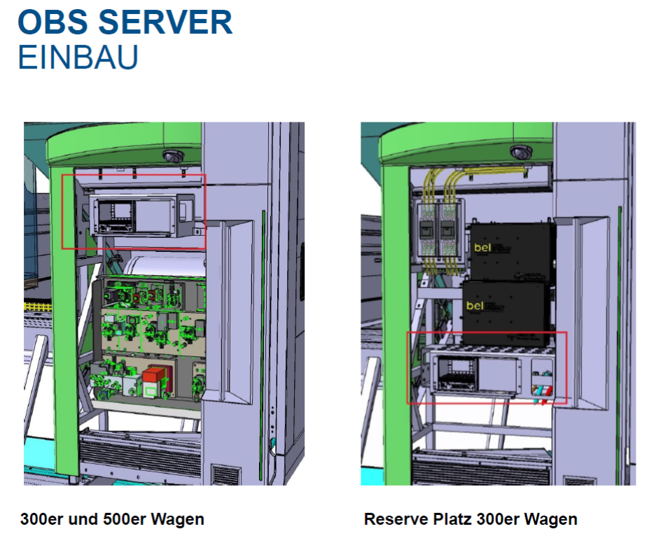
Nomad kann die Montageposition der R5001C CCU erst nach Abschluss einer Standortuntersuchung und einer detaillierten Designüberprüfung empfehlen, wobei "Installationsparameter" von Nomad für die gelieferte Ausrüstung berücksichtigt werden. Hier sind jedoch einige wichtige Einschränkungen, die beachtet werden sollten:
- Freier Raum unterhalb und oberhalb der Einheit für die Luftzirkulation erforderlich => Empfohlen wird 2U, das Minimum beträgt 1U. Im Allgemeinen können die 5G-Modems viel Wärme erzeugen => "Der Schrank muss eine freie Luftkonvektion von außerhalb des Gehäuses zulassen, d. h. aus dem Fahrgastraum usw., um einen kontinuierlichen Austausch der Luft um die R5001C herum zu ermöglichen. Wenn die R5001C in einem kleinen Schrank installiert wird, muss erzwungene Konvektion auf den Schrank angewendet werden, um die Luftzirkulation um die R5001C sicherzustellen."
An dieser Stelle wird darauf hingewiesen, dass die bewertete MTBF der CCU bei einem Wert berechnet wird, der weit unter der maximalen Betriebstemperatur der CCU nach EN50155 liegt (typischerweise +70°C) und wenn die Umgebungstemperatur den durchschnittlichen Betriebstemperaturbereich der CCU überschreitet, kann die bewertete MTBF nicht eingehalten werden.
- Zusätzlich gibt es Führungszapfen, um das Chassis zu stützen, bevor die 4 Montagepositionen angezogen werden. Der Zweck der Führungszapfen besteht darin, das Chassis während des Installationsprozesses vorübergehend zu halten. Es soll nicht das Gesamtgewicht des Chassis mit Blades tragen. Die Führungszapfen sind Teil des Rahmens.
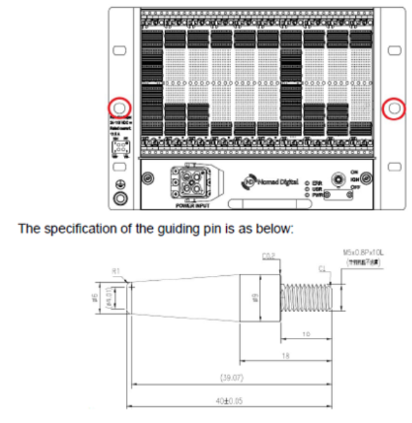
- Es sollte ausreichend Platz zwischen der Vorderseite der CCU und der Schranktür vorhanden sein, damit die SPUMA_240-RF-Kabel beim Schließen der Tür nicht verbogen werden.

CCU Side-Brackets
Die CCU wird mit seitlichen Halterungen für die Montage in einem 19-Zoll-Rack geliefert:

Side-bracket Vorderansicht:
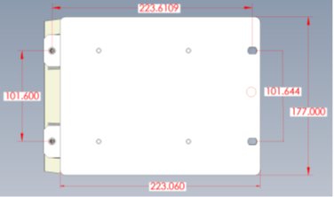
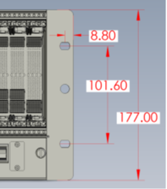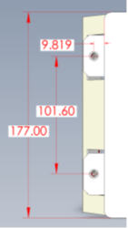
Side-bracket Montageloch:
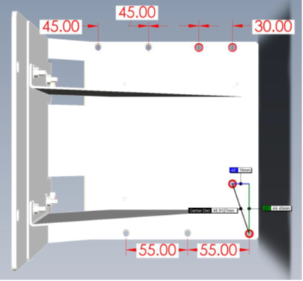

CCU Stromkabel
Die CCU wird auch mit einem Stromadapterkabel geliefert, um die von Stadler gelieferten K-kodierten Stecker auf die von der CCU benötigten HC-D7-Stecker umzuwandeln:

Access Point (AP)
Es werden 4x AP pro Wagen verwendet.
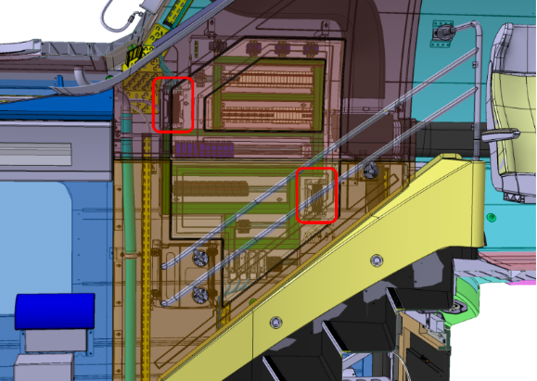
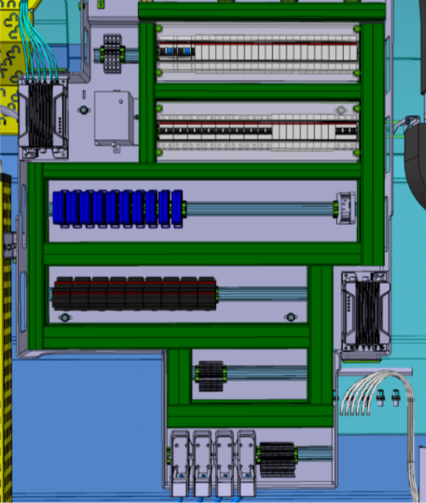

Innenantennen
Es werden 4 Innenantennen verwendet (1x per AP).
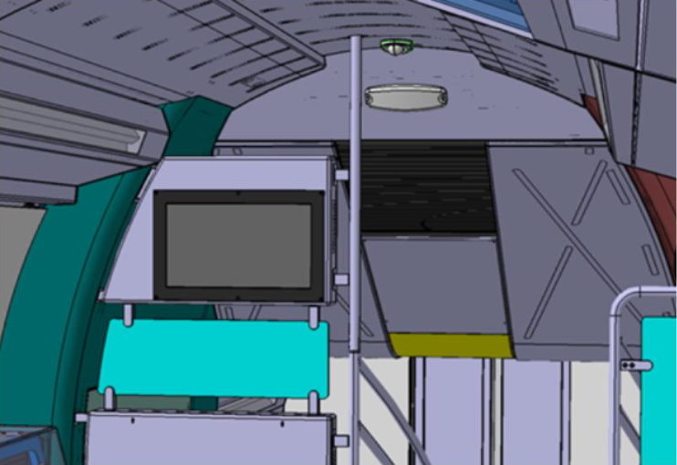
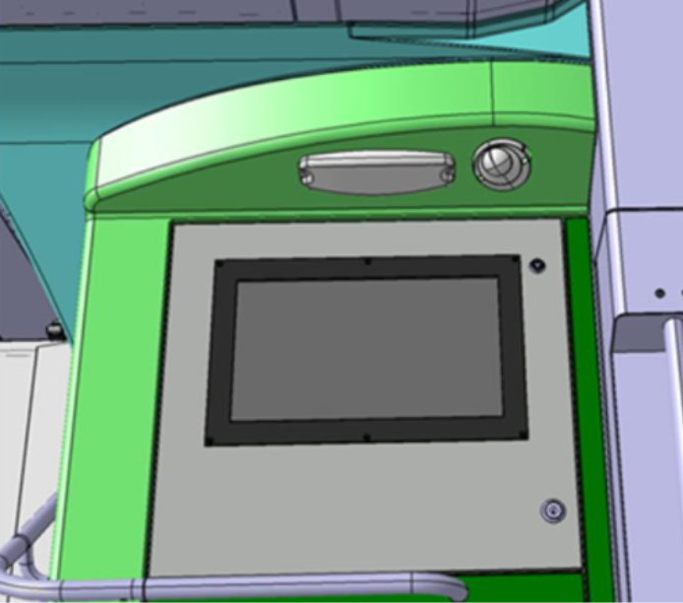

Switch montage für alle Waggons
Insgesamt sind es 3 Switche pro Wagen.
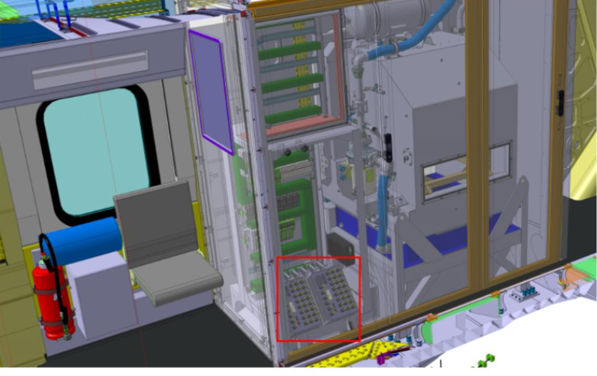
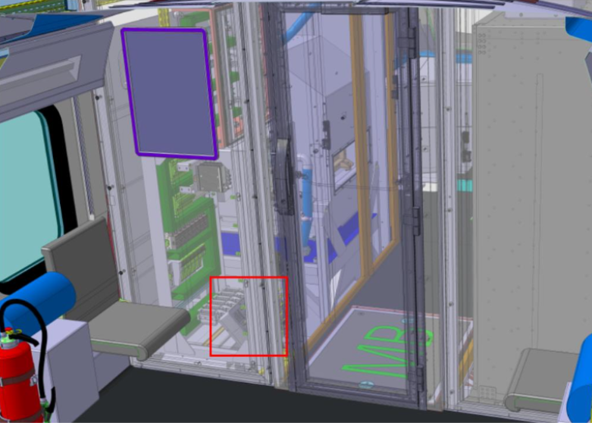
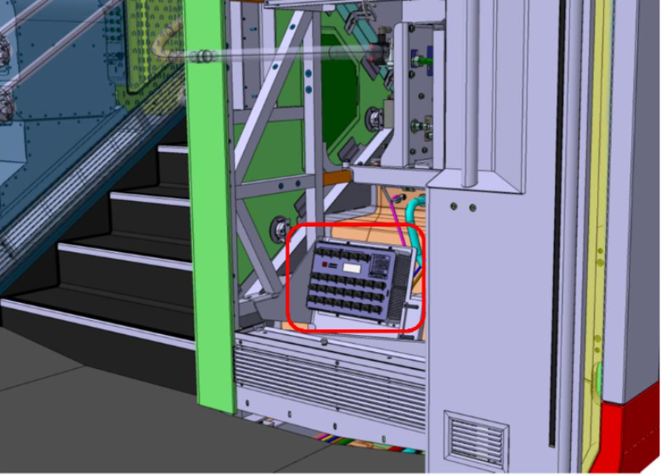
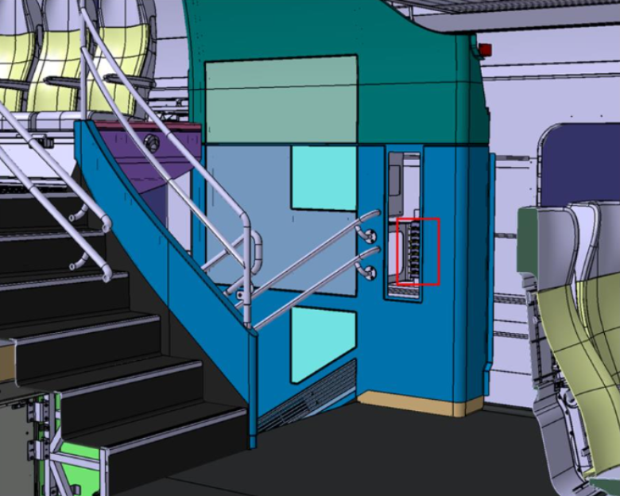
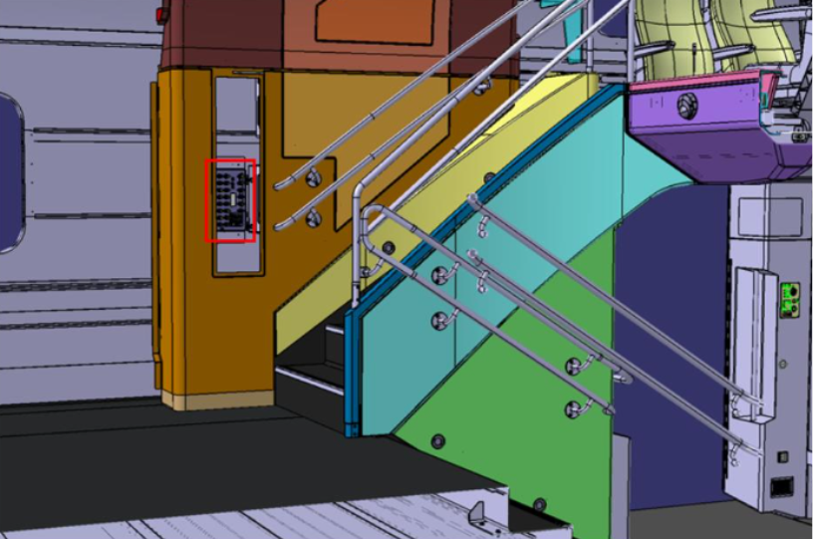
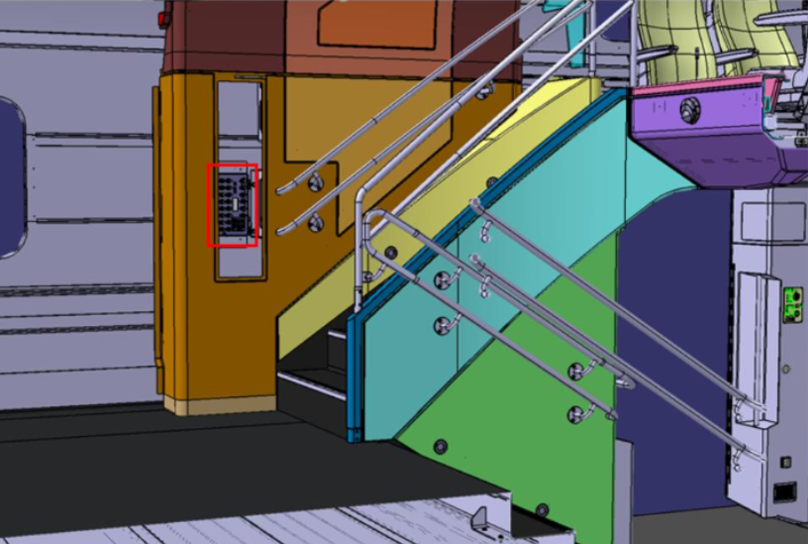

Netzwerkverkabelung und zwischenwagenverbindungen (Frontkupplung)
Um ein 10-Gigabit-Netzwerk im gesamten Fahrzeug sicherzustellen, erfordert Nomad, dass das gesamte Verkabelungssystem (einschließlich Anschlüsse) den Anforderungen der IEC 11801 Klasse EA entspricht. Bei einer Mehrfachtraktion sind die von Stadler bereitgestellten Verbindungen zwischen den Zügen jedoch nur mit 1 Gbps ausgelegt, was den Netzwerkverkehr zwischen zwei Zügen auf 1 Gbps reduzieren würde.
Das IoB Netzwerk wird über zwei sogenannte OctiConn Stecker, (vorbehaltlich CR) über die Frontkupplung geführt, womit eine redundante Verbindung zwischen zwei Fahrzeugen entsteht. Lieferant ist Dellner.

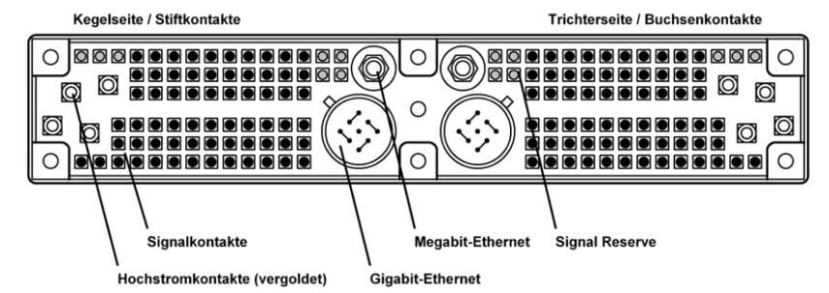
Die Stecker sind als CAT 6a oder CAT 7 spezifiziert womit beim Kupplungsübergang eine Übertragungsgeschwindigkeit von 1 Gbit/s möglich ist. Während des Betriebs werden über den Kupplungsübergang Daten wie Fehlermeldungen, Kamerastreams im Alarmfall bzw. beim Halt für die Rückseheinrichtung übertragen.
Bei einer Unterbrechung der elektrischen Frontkupplung funktionieren die Fahrzeugnetzwerke innerhalb der getrennten Fahrzeuge, abgesehen von den Funktionen über die Kupplung, in deren Funktionalität weiter.

Ausstattung

Ausstattungsliste
Die für die Hardwareinstallation pro Wagen benötigten Komponenten der Lösung sind in den untenstehenden Tabellen aufgeführt.
Für alle Komponenten, die in diesem Vorverkaufsabschnitt aufgeführt sind, wird erwartet, dass der DDR-Prozess innerhalb des Projekts die Erstellung eines „Installationsparameter“-Dokuments von Nomad einschließt. Dieses Dokument wird die Informationen präzisieren, die Stadler bei ihrem Installationsdesign berücksichtigen muss, als Voraussetzung dafür, dass Nomad seine Garantieverpflichtungen für die gelieferten Komponenten einhält. Dieses Dokument würde Dinge wie Betriebstemperaturanforderungen, detaillierte Stromanforderungen, physische Aspekte wie Montageausrichtung, Luftstrom, Drehmoment, Freiraum und Biegeradius für von Stadler bereitgestellte Verkabelung abdecken, um die Integrität der Steckverbinder zu wahren, Wartungszugang usw.
Wagenübergangskabel / Wagenübergangsstecker
Für Wagenübergangskabel und Netzwerkkabel gibt Nomad nur die Leistungsanforderungen für das Kabelsegment an, um 10G-Verbindungen zu unterstützen. Nomad spezifiziert/entwirft/akzeptiert keine Abnahmetests für das Kabelsegment.
Liste der Hauptkomponenten – Masterwagen (500)
Gerätbeschreibung |  | Lieferumfang | Nomad-ID Nummer |  | Menge
CCU R5001C |  | Nomad | NMID 1086 |  | 1
SIM-Karten |  | ÖBB |  |  | 6
5G-Modems |  |  |  |  | 4
GPS-Empfänger |  |  |  |  | 2
Diverse CPU-, Modem-Carrier- und SSD-Carrier-Blades
1 TB SSD |  |  |  |  | 2
Access Point:  Westermo Ibex 610 |  | Nomad | NMID 1043 |  | 4
Switch: VDSRail DS-CSWP28 (28 port) |  | Nomad | NMID 1143 |  | 3
Sencity Rail MULTI Antenna 1399.99.0307 |  | Stadler |  |  | 4

Liste der Hauptkomponenten – Endwagon (100)
Gerätbeschreibung |  | Lieferumfang | Nomad-ID Nummer |  | Menge
Access Point:  Westermo Ibex 610 |  | Nomad | NMID 1043 |  | 4
Switch: VDSRail DS-CSWP28 (28 port) |  | Nomad | NMID 1143 |  | 3
Sencity Omni-SR Slim MIMO Antenna (Intern)  Huber&Suhner 6x6 MIMO Wifi6e 1399.35.0020 |  | Stadler |  |  | 4

Liste der Hauptkomponenten – alle Zwischenwagen (300, 200, 400, 600)
Gerätbeschreibung |  | Lieferumfang | Nomad-ID Nummer |  | Menge
Access Point:  Westermo Ibex 610 |  | Nomad | NMID 1043 |  | 4
Switch: VDSRail DS-CSWP28 (28 port) |  | Nomad | NMID 1143 |  | 3
Sencity Omni-SR Slim MIMO Antenna (Intern)  Huber&Suhner 6x6 MIMO Wifi6e 1399.35.0020 |  | Stadler |  |  | 4

Beschreibung | Menge
RF-Adapterplatte aus Edelstahl | 1
Zweckgebundene Montagehalterung für Switch, aus Edelstahl | 4-Teiler: 12  6-Teiler: 18
Montageplatte für die Sencity Multi-Antenne und 1399.99.0307 | 4
Zweckgebundene Montagehalterung für Access Points, aus Edelstahl | 4-Teiler: 16  6-Teiler: 24
Zweckgebundene Montagehalterung für Innenantennen, aus Edelstahl | 4-Teiler: 16  6-Teiler: 24

Liste der HF-Kabel (Lieferumfang: Stadler) | Menge
SPUMA-240-FR-01 | 18 (zur CCU)
SPUMA-400-FR-01 Zuleitungskabel von Dachantennen | 18 (zur CCU)
SPUMA-195-FR-01 (Access Point zu Innenantennen) | 4-Teiler: 96  6-Teiler: 144

Liste der Strom- und Erdungskabel (Lieferumfang: Stadler)
Beschreibung | Menge | Länge | Steckverbinder
Stromadapterkabel für CCU (von Nomad geliefert) | 1 | Länge 1 m | Phoenix HC D7
Stromkabel für Ethernet-Switches | 4-Teiler: 12  6-Teiler: 18 | TBD | M12, Buchse, 5-polig, K-Codierung
Erdungskabel für Dachantennen-Montageplatte, falls die Antenne nicht ausreichend mit dem Wagenkasten verbunden ist | TBD |  | Verschraubt am Bauteil und an Erdungsschiene
Erdungskabel für CCU-, AP- und Switch-Montageplatten | TBD |  | Verschraubt am Bauteil und an Erdungsschiene

Liste der Steckverbinder (Lieferumfang: Stadler)
Type | Menge | Einsatzort | Darstellung
Phoenix HC D7 | 1 | CCU-Stromversorgung | 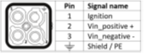
M12 5-pin K-codiert female connector/Buchse - Phoenix Contact | 8 | Switch-Stromversorgung | 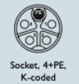
M12-Steckverbinder X-codiert (Serie), z. B. HARTING har-speed M12 Crimp SlimDesign X-codiert, Bestellnummer: 21 03 881 180 (Crimpkontakte separat bestellt) | 18 | CCU, APs Ethernet | 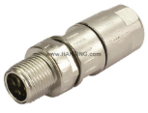
Harting M12 PushPull 8-pole X-codiert male/Stecker, Bestellnummer: 21 03 881 1830 | 4 für Nomad-Komponenten | Switch Ethernet | 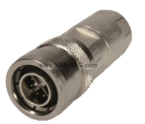
QMA-Steckverbinder gerade | 6 Stück pro AP  24 Stück für CCU-Pigtails |  | 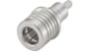

Stromanforderung für Nomad Geräte
Einzelheiten wie die Unterbrechungsklasse für die Stromversorgung gemäß EN 50155 müssen von Stadler bereitgestellt werden.
Stromanforderungen für Nomad-Komponenten
Gerät | Nomad-ID |  |  | Strombedarf pro Einheit | Bemerkungen
CCU R5001C | 1138 |  |  | 24 VDC oder 110 VDC, max. 250 W | Betrieb bei durchschnittlicher Temperatur am oberen Ende des EN-50155-Temperaturbereichs wird von Nomad nicht akzeptiert; Umgebungstemperatur im Geräteschrank wird während DDR besprochen.  Benötigt Strom am Zündungs-Pin (gleiche Spannung wie Hauptversorgung) – Abschaltstufe wird während DDR besprochen.
Switch: VDSRail DS-CSWP28 (28-Port) | 1143 |  |  | 24 VDC oder 110 VDC, max. 160 W | Kann bis zu 160 W PoE-Budget bereitstellen

RF und Ethernet Kabel
Da sowohl RF- als auch Ethernet-Verkabelung von Stadler bereitgestellt wird, benötigt Nomad das Kabelplanungsdokument, um Kabellängen, Steckertypen, Pinbelegungen und Beschriftungen zu überprüfen.

TIA 568B Pinout Für Ethernet Kabel
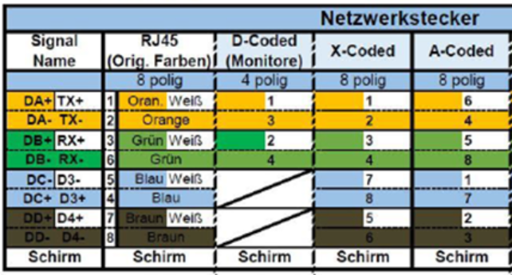
Die Netzwerkanschlüsse für alle Nomad-Komponenten folgen dem TIA 568B-Standard.

CCU: R5001C NMID 1138
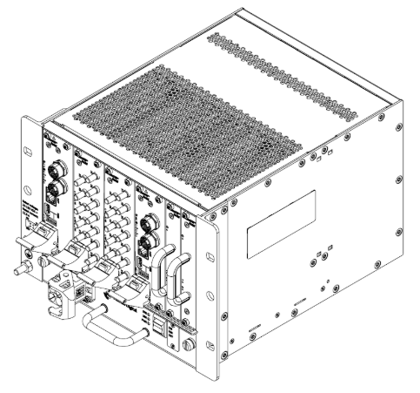
Beschreibung:
R5001C 4U half-size Rack-Gehäuse mit eingebautem 250W-Netzteil mit fortschrittlicher Zündsteuerung, Lüftereinheiten und Ansaugfiltereinsatz.
Technische Spezifikationen:
- 4U Rack-Gehäuse mit 10 slots (44HP)
- Rack-Gehäuse kann zwei unabhängige CPU-Systeme beherbergen, ein 6-Slot- und ein 4-Slot-System, die mit 4 Gigabit-LANs miteinander verbunden sind.
- Isoliertes 250W-Netzteil mit ultra-wide-range Spannungseingang von 16,8 bis 137,5VDC, der die meisten gängigen Bahnbatterieversorgungen 24/36/72/110VDC abdeckt. Erweiterte Zündsteuerung, die die Versorgungsspannung erkennt, um die Schwellenwerte automatisch einzustellen, Abschaltzeit konfigurierbar.
- Leistungsaufnahme (Lüfter): Max. 12 Watt.
- Das Kühlsystem besteht aus zwei langlebigen Lüftereinheiten und einer waschbaren und wiederverwendbaren Ansaugfilterschale.
Die tatsächliche Hardwarekonfiguration der CCU umfasst:
2x CPU blades: cPCI-A3535ND2 (NMID1057):
Formfaktor: 3U / 8HP (2 slots) CPCI-S.0 mit Feststellgriff
CPU System: CPU blade basierent auf 11th Generation Intel® 64bit Xeon® W-11555MRE CPU, 6 Core, 12T, 12MB Cache, 2.6/4.5GHz, Intel® RM590E chipset. Supports Intel® Virtualization Technology VT-x (EPT/SLAT) und VT-d System Management: Intel® Active Management Technology, AMI UEFI Firmware
RAM: 64GB DDR4-3200 ECC SODIMM RAM
Security: TPM2.0, Safe boot
Front Interfaces ETH: 2x 10GBase-T Ethernet ports, M12 X-coded connectors Front service ports: 1x 1GbE with Intel® AMT (RJ45), 1x USB3.2 and 1x USB-C (Management port with Video output)
2x Modem Carrier blades: cPCI-A3W10ND1 (NMID1063):
Formfactor: 3U / 8HP (2 slots) CPCI-S.0 with locking handle
Beschreibung: 5G NR Modem Carrier blade für 2x M.2 slots for 5G NR Sub-6G 4x4 MIMO modems, 1x mPCIe slot für GNSS receiver oder Wi-Fi2/5 2x2/3x3/4x4MIMO modem, -40°C to +70°C
Modem Interfaces: 2x M.2 B-Key slots mit USB3.2 and PCIe 3.0 x1 für Modembetrieb mit beiden USB3.2 und PCIe x1; 1x Mini card PCIe slot mit USB2.0 and PCIe 3.0 x1
SIM Interface: 8x sockets für 3FF microSIM (ISO/IEC 7810) und 2x eUICC MFF2 verlötet in eSIMs, konfiguriert als gemultiplexte SIM-Farm
Antennenschnittstellen: 12x QMA Jack kompatible Antennenanschlüsse auf der Vorderseite
4x 5G Modems: Telit FN990A28 Modem oder vergleichbar
- Formfaktor: M.2
- 5G Sub-6G Modem basierent auf den Qualcomm SDX62 Chip
- Unterstützt 5G sub-6 FDD und TDD für den weltweiten Einsatz.
- Unterstützt SA und NSA Betrieb und 5G-Kernnetz Opt. 3a/3x und Opt. 2 für vollständige Netzwerkkompatibilität.
- Unterstützt neueste Generation 4G und 5G Rel 16
- Unterstützt 4G Cat 19 bis zu 5xCA, übereinstimmend mit 3GPP Release 13.
- Unterstützt 3G HSPA+ Rel 8 für den fallback auf alte Netze.
2x GPS Modems: GNSS Receiver basierent auf uBlox NEO-M8L 72 channel GPS receiver
Formfaktor: PCI Express Mini Card
Beschreibung: GNSS Receiver basierent auf uBlox NEO-M8L 72 channel receiver, unterstützt beides SBAS und Dead Reckoning
2x 1 TB SSD hard drives
Das Datenblatt sowie 2D- und 3D-Zeichnungen für den R5001C finden Sie auf dem folgenden ÖBB SharePoint-Link.

Stromversörgung Und Zündung
Die Einheit R5001 ist mit einem leitungsgekühlten, galvanisch isolierten 250W-Netzteil ausgestattet, das einen extrem weiten Eingangsspannungsbereich abdeckt und die in der EN50155 spezifizierten Batteriespannungen von 24/36/72/110VDC (16,8 bis 137,5VDC) akzeptiert. Das Netzteil unterstützt eine fortschrittliche Zündsteuerung mit konfigurierbarem Ausschalttimer.
Das Zündsignal (ignition signal) kann für folgende Aufgaben im Energiemanagement verwendet werden:
Automatisches Hochfahren bei Erkennung des Zündsignals, Zündspannung >70% von Vin_positive → System EIN
Gesteuertes Ausschalten bei Erkennung des Zündsignals, einschließlich programmierbarem Ausschaltverzögerung. Zündspannung <20% von Vin_positive → System AUS. Ausschaltverzögerung einstellbar: 1, 4, 10, 15 Minuten

Stromanschlussstecker:
Der Stromversorgungsstecker des R5001c CCU ist ein Phoenix Contact HC-D7, 4-poliger Stecker, bestehend aus: HC-Q03-I-CT-M (Phoenix 141996) Steckereinsatz, CK4,0-ED-2,50ST AG (Phoenix 1663242) 2,5mm² männliche Crimpkontakte, HC-STA-D07-BWS-EL-AL (Phoenix 1419249) Steckergehäuse
Der passende Phoenix Contact HC-D7 Kabelstecker muss bestehen aus: HC-Q03-I-CT-F (Phoenix 1419897) Steckereinsatz, CK4,0-ED-2,50BU AG (Phoenix 1663284) 2,5mm² weibliche Crimpkontakte und ein passendes Steckergehäuse, z.B. das HC-STA-D07-HHFS-1STP11-EL-AL [PG11 Kabelverschraubung] (Phoenix 1419237) oder das HC-STA-D07-HHFS-1STM20-EL-AL [M20 Kabelverschraubung] (Phoenix 1419235).
Die Pinbelegung des Stromversorgungssteckers ist unten dargestellt.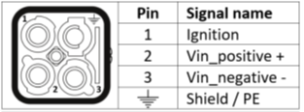
Die weitere Ausgestaltung der Funktionalität des Zündsignals und bei welcher Abschaltstufe dies empfangen wird, wird in der detaillierten Entwurfsüberprüfungsphase besprochen.
Da die Switches und Access Points keinen Zündstift mit ihrer Stromversorgung haben, wird die tatsächliche Abschaltstufe für alle Komponenten in der detaillierten Entwurfsüberprüfungsphase abgeschlossen.
Konfiguration des Stromversorgungskreises:
Die R5001C CCU sollte gemäß der folgenden Beschreibung mit dem Fahrzeugbatterie- / Stromversorgungskreis verbunden werden. Dauerhafte Batterieversorgung der CCU-Stromeingabe und Leistungssteuerung über das Zündsignal (ignition signal).
Wenn das Zündsignal angelegt ist und die Bedingungen für den Start der CCU erfüllt sind, startet die Einheit nach einer kurzen Verzögerung von 35 Sekunden. Die kurze Hochfahrverzögerung stellt sicher, dass das Fahrzeug-Stromversorgungssystem stabilisiert ist, bevor die CCU gestartet wird. Wenn das Zündsignal entfernt wird, wird die CCU für eine programmierte Anzahl von Minuten [1, 4, 10, 15 Minuten, Standard = 4 Minuten] weiterbetrieben und führt dann einen sanften Abschaltvorgang durch.
Eine solche Funktionalität bietet folgende Vorteile:
• Ermöglicht den Betrieb des CCU-Dienstes, während der Lokführer am Terminal oder während der Reise die Fahrerkabine wechselt, wenn sich die Endkonfiguration der Lokomotive ändert.
• Moderne Hochgeschwindigkeits-Cellular-Modems sind Software Defined Radios (SDR), daher müssen sie gemäß einem speziellen Prozess abgeschaltet werden, der nur durch Verwendung der Zündstromsteuerung erreicht werden kann.
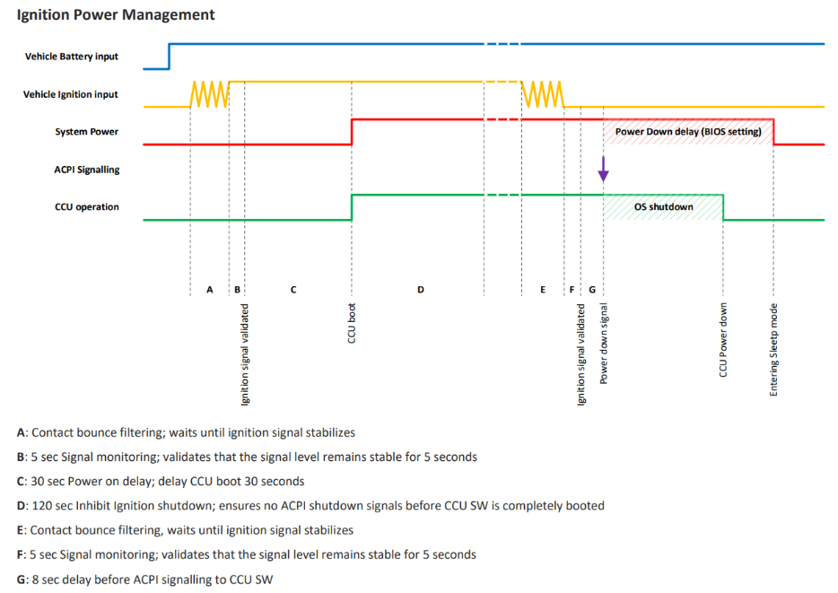

Verbindung zwischen Dachantenne und CCU
Die Dachantennen 1399.99.0307 sind mit der CCU R5001C über kurze HF-Kabel des Typs SPUMA240 oder ein Kabel mit ähnlichen Eigenschaften zu verbinden, die von einem von Stadler entwickelten Patch-Panel im Inneren des Wagens mit CCUs, entweder innerhalb des Geräteracks oder in der Nähe, bereitgestellt werden.
RF-Kabelanschlüsse zur CCU: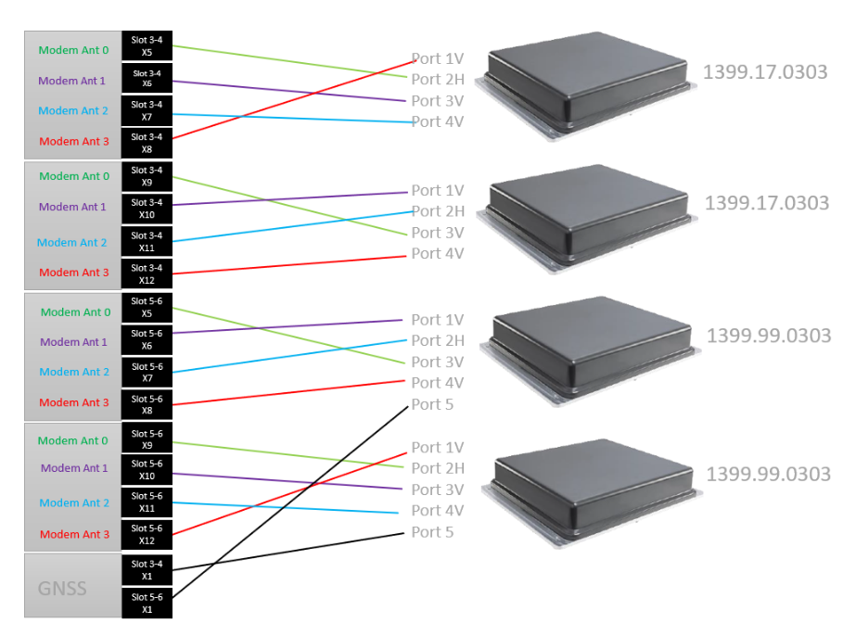:

Access Point: Westermo Ibex-610 nmid 1043
Der Westermo Ibex-RT-610-LV EU Dual radio Access Point, 1x 4x4 Multi User MIMO 802.11ac Wave 2, 1x 2x2 MIMO 802.11g/n, 24VDC (isolated) und PoE, EU Version.
Technische Daten
WiFi-Eigenschaften:
• Dual Radio Access Point mit Unterstützung für 2,4 GHz 2x2 MIMO und 5 GHz 4x4 MIMO
• WLAN-Standard: 802.11a/g/n/ac wave 2; 20, 40 und 80 MHz-Kanäle
• Leistung: 255 Mbps aggregierter Durchsatz pro AP (Across both Radios).
Max. 85 gleichzeitig aktive Geräte.
2,4-GHz-Funk: max. 25 Clients.
5GHz-Funk: max. 60 Clients.
• Antennenschnittstelle: 4 + 2 x QMA-Anschlüsse
Allgemeine Eigenschaften:
• 2x 10/100/1000Base-T Ethernet-Ports mit Auto-Negotiation und TX-Crossover, M12 X-codierte Anschlüsse
• Stromeingang: isolierter Stromeingang 24VDC und PoE nach 802.3at Typ 1.
• Stromverbrauch: Max. 14.4W (Direkte Leistungsaufnahme).
• Korrosionsbeständiges, blau lackiertes Aluminium-Gehäuse
• Schutzart: IP66
• Temperaturbereich: -40°C bis +70°C, EN50155 Temperaturklasse OT4.

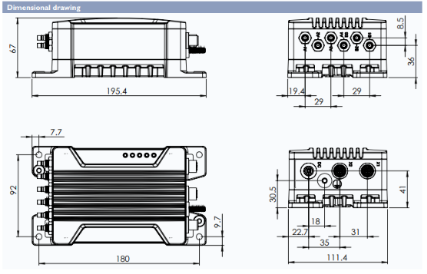

Das Datenblatt sowie die 2D- und 3D-Zeichnungen für den Ibex-610 finden Sie auf folgendem ÖBB SharePoint-Link.

Ethernet Switch VDSRail ds-cswp28-10gbe
Der 28 Ports 10 Gigabit Ethernet Consist Switch ist ein 10Gigabit/Gigabit Ethernet Layer 2 Managed Switch nach EN 50155, der speziell für Netzwerkanwendungen in Rolling-Stock-Umgebungen entwickelt wurde.
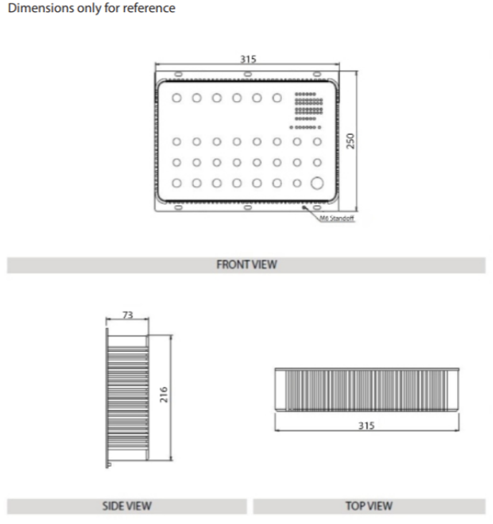
Technische Specifikation
28 Ports' Consist Switch 5x10GbE+23xGbE ausgestattet mit
PoE+
- Layer 2 Managed Switch
- Fünf (5) 10GbE-Ports 10/100/1000/10000 Mbps, einer (1) davon ausgestattet mit PoE+
- Dreiundzwanzig (23) GbE-Ports 10/100/1000 Mbit/s, sechzehn (16) davon mit PoE+ ausgestattet
- M12-Stecker mit 8facher X-Kodierung für 10/100/1000 Mbps und 10/100/1000/10000 Mbps, Push-Pull, äußere Verriegelung, Buchse
- M12-Stecker K-Kodierung für PSU, Push-Pull, äußere Verriegelung
- Netzteil: 110Vdc nominal
- Zwei (2) Hardware-Bypässe zwischen 10GbE-Ports (e0-0&e0-1 und e0-2&e0-3)
- VLANs
- Quality of Service-Richtlinien (QoS)
- SNMP v1/v2/v3
- DSCP/802.1p Dienstklasse
- Stromverbrauch (max): 50 W (PoE ausgeschlossen)
- PoE+-Budget: 150W
- Abmessungen: 315x250x73 mm
- Wandmontage
- Schutzgrad: IP65
- Betriebstemperaturbereich: -40°C ÷ +70°C (+85°C für 10 min. nach EN 50155 Klasse OT4 mit erweiterter Betriebstemperatur Temperatur ST1)
- TTCMP-Protokoll
- Bezugnehmend auf die Normen EN 50155
- Unterstützung für Nomad Digital OBN
- Unterstützung für 1G/2.5G/5G/10G negotiation
Die allgemeinen Datenblätter sowie die 2D- und 3D-Zeichnungen für den VDSRail 28-Port-Switch finden Sie auf folgendem ÖBB SharePoint-Link.

Dachantenne: Sencity rail Multi Antenne 1399.99.0307
Im Lieferumfang von Stadler enthalten.
5-Port Eisenbahn-Dachantenne für Mobilfunkbänder und Dualband-GNSS.
Technische Daten:
- 5-Port-Eisenbahn-Dachantenne mit echter Polarisationsdiversität für den MIMO-Betrieb in Mobilfunkbändern mit niedrigeren Frequenzen.
- 4x4 MIMO+ Strahler für 2G/3G/4G/5G-Mobilfunkbänder zwischen 694-4200 MHz. 1x Horizontalstrahler und 3x Vertikalstrahler.
- MIMO: Die durchschnittliche kombinierte Bedingungszahl auf den unterstützten Mobilfunkbändern beträgt weniger als 10dB auf den primären Antennen, was sich auf die Isolierung zwischen Port 1 (vertikal) und Port 2 (horizontal) bezieht.
- Unterstützung für vertikal polarisierte RF-Bänder: Mobilfunk (617-960MHz), (1425-2700MHz), (3300-4200MHz).
- Unterstützung für horizontal polarisierte RF-Bänder: Mobilfunk (694-960MHz), (1515-2700MHz), (3300-4200MHz).
- Eingebettetes aktives Dual-Band GNSS-Element mit integriertem 38 dBiC LNA (maximale Verstärkung bei 90° Elevation).
- LNA- Leistungsaufnahme: 3 - 5.5VDC / 45mA.
- GNSS-Band-Unterstützung: GNSS1 (1164-1279MHz), GNSS2 (1555-1610MHz).
- Radome Farbe: Dunkelgrau (RAL7043).
- Feuerhemmend gemäß EN 45545-2:2013 + A1:2015, NFPA-130:2017.
- Abmessungen: 90 x 489 x 392mm (H x B x T).
- Gewicht: 8,15 kg.
Bemerkung: Die VSWR- und Verstärkungswerte basieren auf einer Referenzgrundfläche von 1000x500mm. Die Toleranz der VSWR- und Isolationswerte beträgt 0,5 dB. Die Mobilfunkbänder von 4900 - 7125 MHz werden von den vertikal polarisierten Ports unterstützt (keine Anforderungen an die Grundplatte). Zusammenfassend kann man sagen, dass Nomad empfiehlt, so viel Massefläche wie vernünftigerweise möglich zu verwenden.

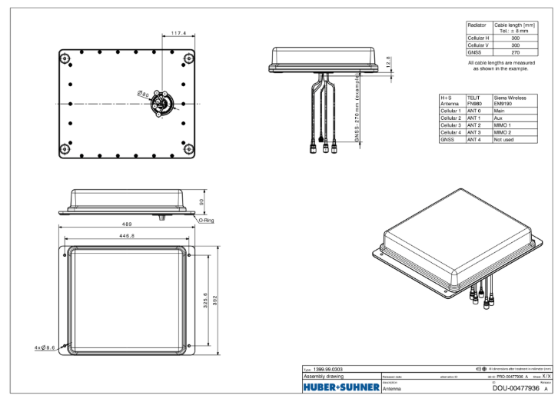

Indoor Wifi Antenna (Huber and Suhner 1399.35.0020)
Im Lieferumfang von Stadler enthalten.
Kompakte omnidirektionale MIMO-Innenantenne für WiFi-Anwendungen. Unterstützt 6x6 WiFi MIMO in allen Wi-Fi 6E Bändern. Unterstützt die 2,4 GHz, 5 GHz und WiFi6 Bänder.
Technische Daten:
- Flachprofil-Wi-Fi-Band-MIMO-Antenne mit sechs Anschlüssen, QMA-Klinkenstecker
- RF Band Unterstützung: WiFi4 (2,400 - 2,690 GHz) , WiFi5 (5,150 - 5,935 GHz) , WiFi6 (5,935 - 7,125 GHz)
- Polarisation: Nur vertikal
- Radome Farbe: Grau (RAL7044)
- Feuerhemmend nach DIN 5510-2, BS 6853, EN 45545-2, NFPA130
- Abmessungen: 31 x 91,8 x 281,8mm (H x B x T)
- Gewicht: 0,32 kg

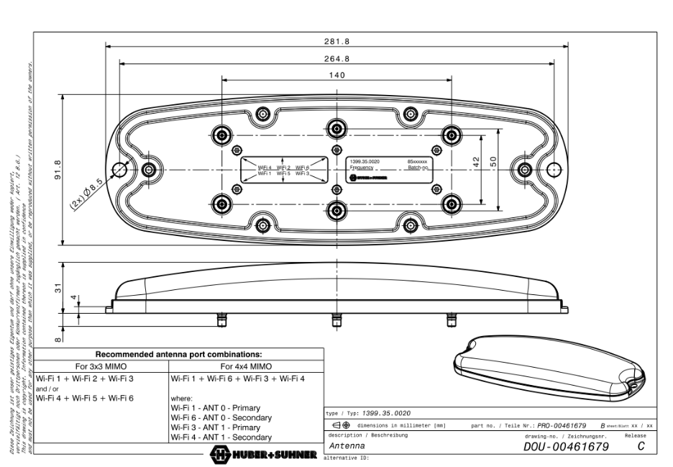

Glossar

Akronym | Beschreibung
AP | Access Point. Die Hardware, mit der sich der Kunde verbindet und die die Daten an die CCU überträgt.
CCU | Communications Control Unit. Das Akronym CCU bezieht sich sowohl auf die Firmware als auch auf die Hardware des Hochleistungs-Routers von Nomad im Fahrzeug.
ICCID | Integrated Circuit Card Identifier. Die eindeutige Kennung einer SIM-Karte
IMSI | International Mobile Subscriber Identity
MS | Medienserver
NTP | Network Time Protocol
PDP | Packet Data Protocol
PoE | Power over Ethernet
SSID | Service Set Identifier
SW | Switch
VLAN | Virtual Local Area Network
WAN | Wide Area Network
WCB | Wireless Client Bridge

